UNIVERSIDAD DE CÓRDOBA
PROGRAMA DE FÍSICA · FÍSICA COMPUTACIONAL
ω
OmegaW
Simulador de sistemas oscilatorios
DOCUMENTACIÓN TÉCNICA DEL SOFTWARE
Capítulo 4 · Oscillations — An Introduction to Computer Simulation Methods
Harvey Gould, Jan Tobochnik y Wolfgang Christian
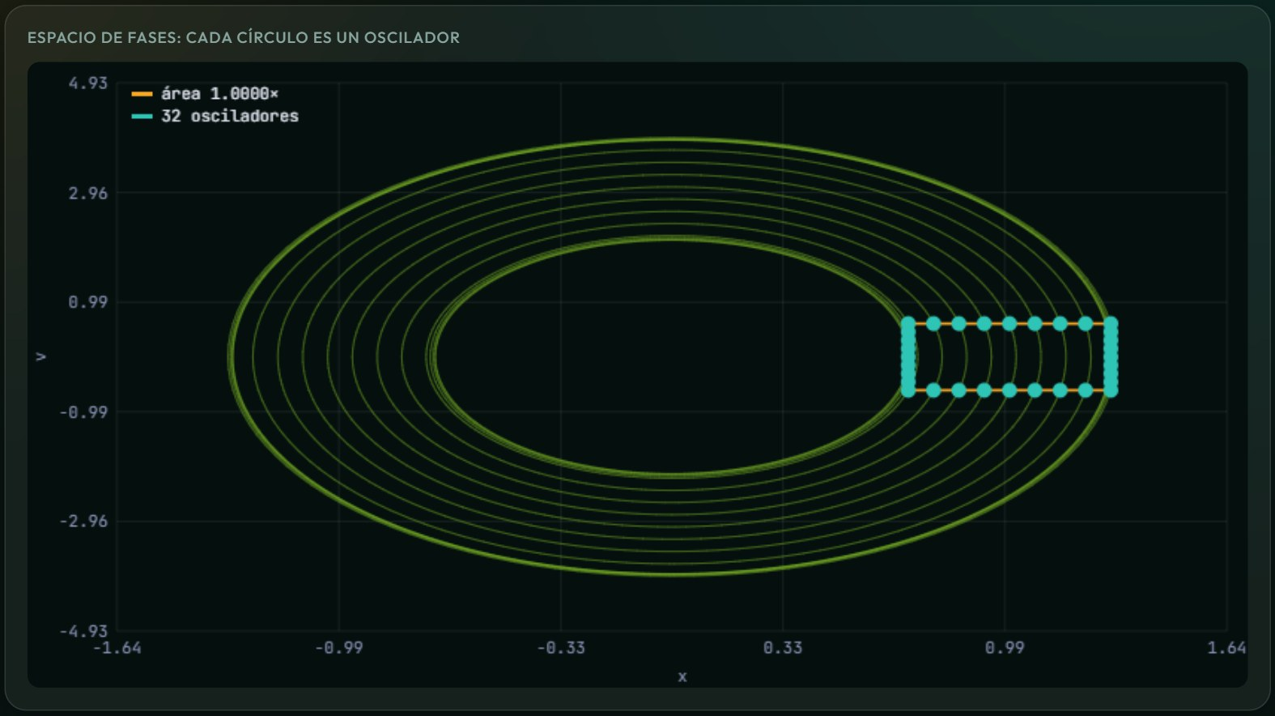
AUTORES
Nicolás de la Espriella Vélez, PhD.
Daniel José Salas Álvarez, Msc.
Pierre Augusto Peña Salgado, Msc.
MONTERÍA – CÓRDOBA · 2026

TABLA DE CONTENIDO
Página.
Clic derecho y «Actualizar campos» para generar la tabla de contenido.

LISTA DE FIGURAS
Página.
Clic derecho y «Actualizar campos» para generar la lista de figuras.

LISTA DE TABLAS
Página.
Clic derecho y «Actualizar campos» para generar la lista de tablas.

PLANTEAMIENTO DEL PROBLEMA
El capítulo 4 de An Introduction to Computer Simulation Methods de Gould, Tobochnik y Christian, titulado Oscillations, estudia los sistemas que oscilan: el oscilador armónico simple, el péndulo, los osciladores amortiguados y forzados, el espacio de fases, las oscilaciones en circuitos eléctricos y, al final, la exactitud y la estabilidad de los métodos numéricos con que se simulan. El capítulo propone dieciséis problemas, un proyecto sobre oscilaciones químicas y dos listados de código, el de la clase Pendulum y el de su visualización.
Como en el resto del libro, cada problema supone escribir, compilar y depurar un programa en Java apoyado en la biblioteca Open Source Physics. Un estudiante que quiera observar cómo la energía de un oscilador deriva con el algoritmo de Euler y permanece acotada con Euler‑Cromer, o cómo se desplaza el pico de resonancia al aumentar el amortiguamiento, debe antes instalar un entorno de desarrollo, configurar la biblioteca, construir las ventanas de dibujo y programar la animación. Ese esfuerzo de infraestructura compite con el tiempo que el curso dedica a la física.
Varios resultados del capítulo, además, solo se aprecian variando un parámetro de forma continua: el alargamiento del periodo del péndulo con la amplitud, el paso del régimen subamortiguado al crítico, la forma de la curva de resonancia, la conservación del área de una región del espacio de fases, el factor de calidad de un circuito RLC o la aparición de un ciclo límite cuando un parámetro supera el umbral de Hopf. Son fenómenos que se entienden mucho mejor moviendo un control deslizante que recompilando un programa.
El problema que resuelve el presente software es eliminar esa barrera de implementación, ofreciendo los dieciséis problemas, el proyecto 4.17 y los listados 4.1 y 4.2 como dieciocho módulos ejecutables, interactivos y verificados, accesibles desde un navegador sin instalación.
En consecuencia, la pregunta que orienta el desarrollo es: ¿cómo poner a disposición del estudiante de la Universidad de Córdoba la totalidad de los problemas del capítulo 4 de modo que pueda modificar los parámetros, observar la respuesta del sistema oscilante y entregar evidencia verificable de su trabajo, sin dedicar el tiempo del curso a la infraestructura de programación?

Justificación
Las oscilaciones son el modelo físico más reutilizado de la física: el mismo par de ecuaciones describe una masa unida a un resorte, un péndulo de amplitud pequeña, un circuito RLC o la respuesta lineal de casi cualquier sistema alrededor de un equilibrio estable. El capítulo 4 aprovecha esa universalidad para enseñar a la vez física y método numérico: la conservación de la energía sirve para juzgar un algoritmo, y la estabilidad de un algoritmo se explica con la física de un circuito RC.
Un simulador que permita comparar en la misma gráfica Euler, Euler‑Cromer, Euler‑Richardson y Verlet sobre el mismo oscilador, contrastar el periodo numérico del péndulo con la integral elíptica exacta, barrer la frecuencia de un forzamiento o transportar una región del espacio de fases convierte en observación directa lo que de otro modo sería una afirmación del libro.
Desde el punto de vista metodológico, el desarrollo como aplicación web estática, sin bibliotecas de terceros ni proceso de compilación, permite distribuirla de inmediato, ejecutarla en cualquier sistema operativo y publicarla en un repositorio público. La aplicación consta de una página HTML, una hoja de estilos y cuatro guiones de JavaScript; la única referencia externa son dos tipografías de Google Fonts, que el navegador sustituye por tipografías del sistema si no hay conexión. El reporte en texto plano de cada módulo añade trazabilidad al trabajo del estudiante.
Por todo lo anterior, este trabajo se justifica como una contribución a la enseñanza de la física computacional en el programa de Física de la Universidad de Córdoba, en continuidad con el simulador Δt · Delta t del capítulo 3, con el que comparte núcleo, interfaz y funciones transversales.

OBJETIVOS

Objetivo general
Desarrollar un simulador web interactivo que implemente la totalidad de los problemas, el proyecto y los listados del capítulo 4 de An Introduction to Computer Simulation Methods, con verificación numérica de sus resultados y generación automática de reportes, para su uso como material de apoyo en la enseñanza de la física computacional.

Objetivos específicos
- Implementar los integradores de un grado de libertad que el capítulo compara —Euler, Euler‑Cromer, Euler‑Richardson y Verlet de velocidades— y el núcleo ODE/ODESolver heredado del capítulo 3.
- Construir dieciocho módulos interactivos, uno por cada problema, proyecto y par de listados del capítulo, con animación, controles en tiempo real y botones que reproducen los casos del enunciado.
- Representar los circuitos RC y RLC del libro con sus símbolos y con las tensiones instantáneas de cada elemento.
- Verificar la corrección física del simulador con una suite de comprobaciones numéricas frente a soluciones analíticas: integral elíptica, teorema del virial, resonancia, teorema de Liouville, filtros, factor de calidad, estabilidad de Euler y umbral de Hopf.
- Dotar al sistema de identificación del estudiante, interfaz en español e inglés, reporte en texto plano por módulo y evaluación de usabilidad conforme a ISO/IEC 25010:2011.

MARCO TEÓRICO

Movimiento armónico simple
Una masa m unida a un resorte de constante k obedece d²x/dt² = −ω₀²x, con ω₀² = k/m. La solución es x(t) = A cos(ω₀t + δ), de periodo T = 2π/ω₀ independiente de la amplitud, y la energía por unidad de masa E/m = ½v² + ½ω₀²x² se conserva. Promediadas sobre un ciclo, la energía cinética y la potencial valen lo mismo, E/2: es el teorema del virial para el oscilador armónico.
d²x/dt² = −ω₀²x, E/m = ½v² + ½ω₀²x², T = 2π/ω₀
El oscilador es el banco de pruebas natural de los algoritmos. Con Euler la energía crece en cada paso; con Euler‑Cromer y Verlet, que son simplécticos, oscila dentro de una banda sin derivar; con Euler‑Richardson deriva lentamente. El módulo P4.1 grafica la desviación de la energía ΔE = E_{n} − E₀ de los cuatro métodos a la vez.
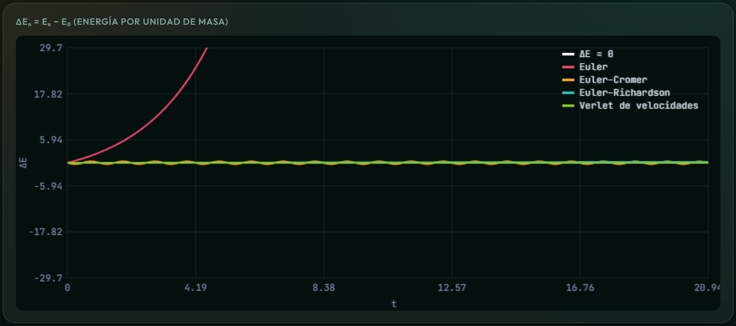
- . Desviación de la energía ΔEₙ = Eₙ − E₀ del oscilador armónico con Euler, Euler‑Cromer, Euler‑Richardson y Verlet (módulo P4.1)
Dos oscilaciones perpendiculares de frecuencias ω_{x} y ω_{y} dibujan una figura de Lissajous, que se cierra cuando el cociente ω_{x}/ω_{y} es racional. La superposición de ondas, por su parte, produce ondas estacionarias cuando se suman dos ondas iguales que viajan en sentidos opuestos, y batidos de frecuencia |ω₁ − ω₂| cuando sus frecuencias son próximas.
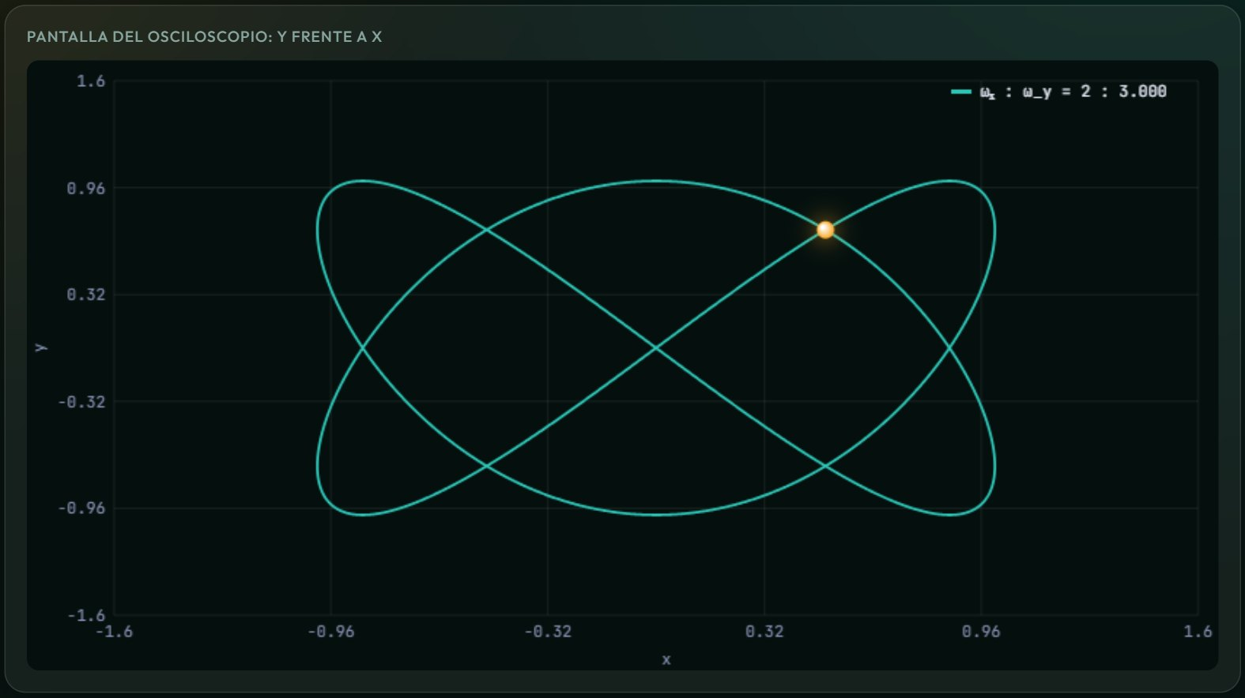
- . Figura de Lissajous para ωₓ : ω_y = 2 : 3, como la muestra la pantalla de un osciloscopio (módulo P4.3)

El péndulo
Un péndulo simple de longitud L cumple d²θ/dt² = −ω₀² sen θ, con ω₀² = g/L. Para ángulos pequeños, sen θ ≈ θ y se recupera el oscilador armónico. Para amplitudes finitas el periodo crece con la amplitud θ₀; su valor exacto se expresa con la integral elíptica completa de primera especie K, que el simulador evalúa mediante la media aritmético‑geométrica, y su desarrollo en serie es T = T₀[1 + θ₀²/16 + 11θ₀⁴/3072 + …].
T = (4/ω₀) · K(sen(θ₀/2)), T₀ = 2π/ω₀
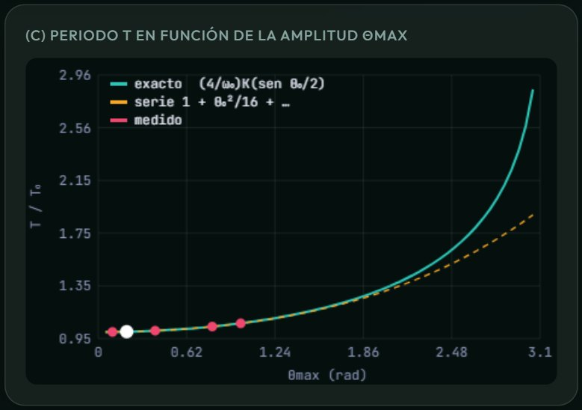
- . Periodo del péndulo en función de la amplitud: valor numérico, integral elíptica exacta y serie (módulo P4.5)

Oscilador amortiguado
Con un rozamiento proporcional a la velocidad, d²x/dt² = −ω₀²x − γ dx/dt. Si γ < 2ω₀ el movimiento es subamortiguado: oscila con frecuencia ω₁ = √(ω₀² − γ²/4), algo menor que ω₀, dentro de una envolvente e^{−γt/2}, y la amplitud cae a 1/e en el tiempo de relajación τ = 2/γ. En γ = 2ω₀ el amortiguamiento es crítico y por encima el sistema vuelve al equilibrio sin oscilar. En el espacio de fases la trayectoria es una espiral hacia el origen.
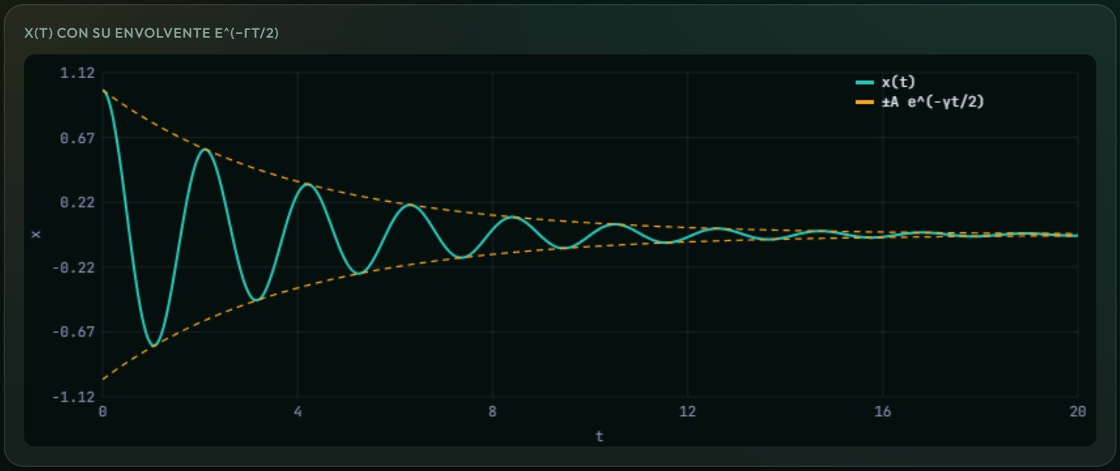
- . Oscilador subamortiguado: x(t) dentro de su envolvente e^(−γt/2) (módulo P4.6)

Respuesta a fuerzas externas
Si se añade una fuerza periódica A₀ cos ωt, la solución es la suma de un transitorio, que depende de las condiciones iniciales y se amortigua, y de un estado estacionario x = A(ω) cos(ωt − δ), que oscila a la frecuencia de la fuerza. La amplitud estacionaria presenta un máximo, la resonancia, en ω_{res} = √(ω₀² − γ²/2), y el desfase δ pasa de 0 a π al cruzar ω₀.
A(ω) = A₀ / √[(ω₀² − ω²)² + (γω)²], tan δ = γω / (ω₀² − ω²)
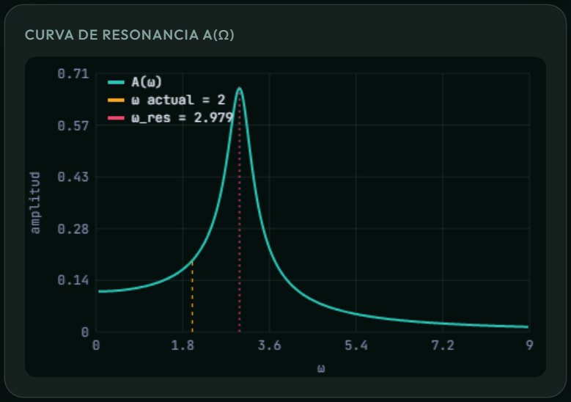
- . Curva de resonancia A(ω) del oscilador amortiguado y forzado (módulo P4.8)
Una fuerza periódica no sinusoidal —cuadrada, triangular, en diente de sierra o en pulsos— se descompone en serie de Fourier. Cada armónico nω responde con A(nω), de modo que el oscilador amplifica la componente más cercana a su frecuencia natural y atenúa las demás: actúa como un filtro.

El espacio de fases y el teorema de Liouville
El estado de un oscilador queda determinado por su posición y su velocidad, y su evolución es una curva en el espacio de fases. Por la unicidad de las soluciones de una ecuación diferencial, dos trayectorias nunca se cruzan. Para el oscilador armónico las trayectorias son elipses de energía constante; para el péndulo, las curvas cerradas de oscilación quedan separadas de las de rotación por la separatriz E/mL² = 2ω₀². El teorema de Liouville establece que, en un sistema hamiltoniano, el área de cualquier región del espacio de fases se conserva aunque su forma cambie.
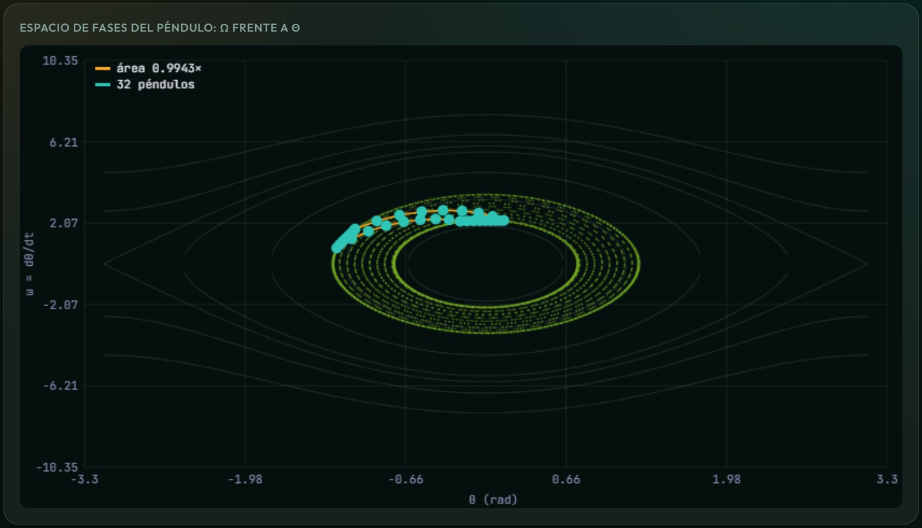
- . Espacio de fases del péndulo: una región de condiciones iniciales se deforma sin cambiar de área (módulo P4.11)

Oscilaciones en circuitos eléctricos
Un circuito RLC en serie alimentado por una fuente V₀ cos ωt cumple L d²Q/dt² + R dQ/dt + Q/C = V₀ cos ωt, que es la ecuación del oscilador forzado con L en el papel de la masa, R en el del rozamiento y 1/C en el de la constante del resorte. La corriente máxima es V₀/R en la resonancia ω₀ = 1/√(LC), y la agudeza del pico se mide con el factor de calidad Q = ω₀L/R.
Sin bobina, el circuito RC es un filtro: la tensión en el condensador deja pasar las frecuencias bajas y la tensión en la resistencia las altas, con frecuencia de corte f_{c} = 1/(2πRC), en la que la ganancia vale 1/√2. Ante una onda cuadrada, el condensador se carga y se descarga exponencialmente con constante de tiempo τ = RC.
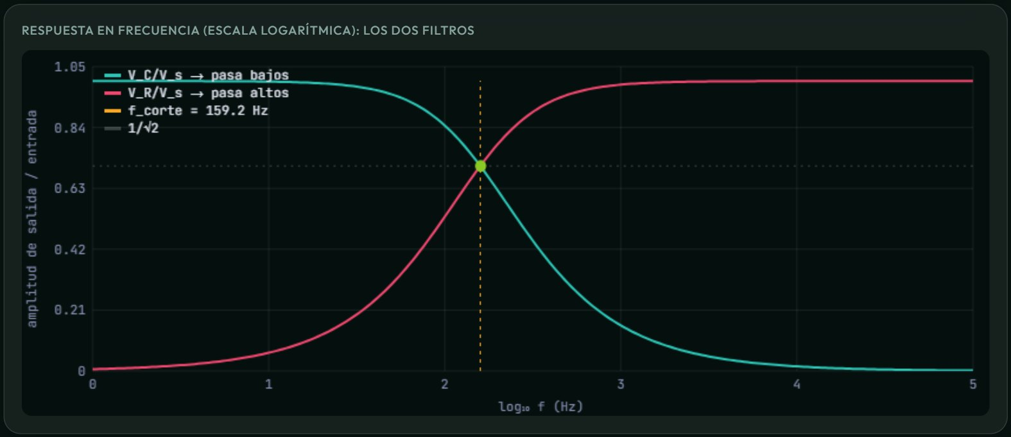
- . Respuesta en frecuencia de los filtros RC: salida en el condensador (pasa bajos) y en la resistencia (pasa altos) (módulo P4.12)

Exactitud y estabilidad
Un método numérico es de orden n si su error global es proporcional a (Δt)ⁿ. Para dy/dx = 2x, el error del método de Euler es exactamente −xΔx, y la pendiente de su gráfica log‑log vale uno. La estabilidad es una cuestión distinta: al cargar un condensador con Euler, Q_{n+1} = Q_{n}(1 − Δt/τ) + VΔt/R, el error se amplifica en cada paso si |1 − Δt/τ| > 1, es decir, si Δt > 2τ, y la solución numérica diverge aunque la exacta sea perfectamente tranquila.
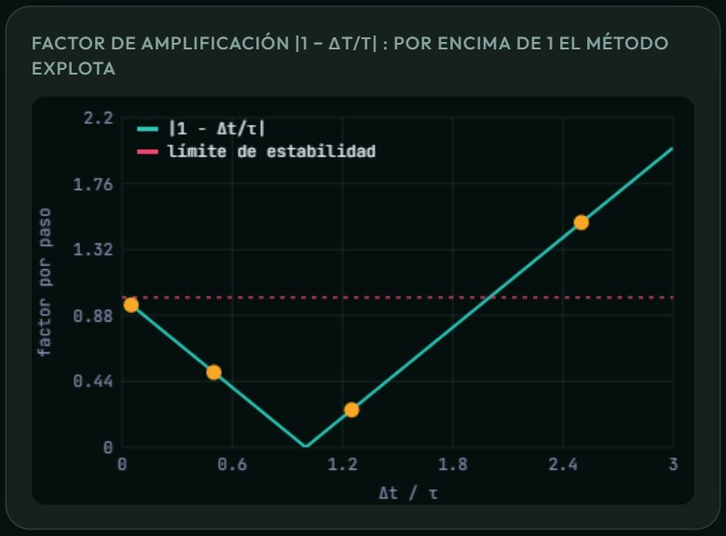
- . Factor de amplificación |1 − Δt/τ| del método de Euler: por encima de 1 el método diverge (módulo P4.16)

Oscilaciones químicas
El brusselator es el modelo clásico de reloj químico. Con la concentración A mantenida constante, las concentraciones X e Y cumplen Ẋ = A − (B + 1)X + X²Y e Ẏ = BX − X²Y. El punto fijo (A, B/A) es estable si B < 1 + A²; por encima del umbral se produce una bifurcación de Hopf y las concentraciones entran en un ciclo límite, una oscilación auto‑sostenida que no depende de las condiciones iniciales.
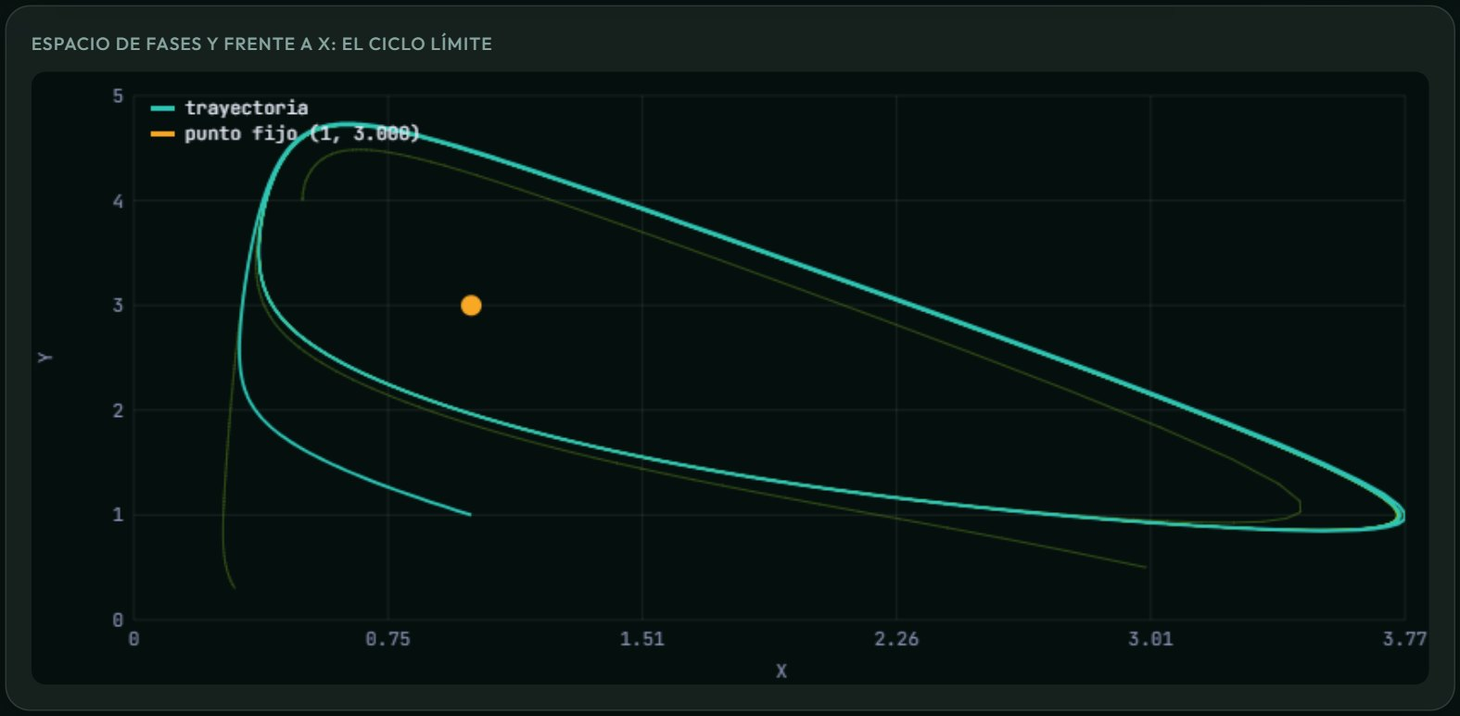
- . Ciclo límite del brusselator en el espacio de fases Y frente a X (proyecto 4.17)

ALCANCE DEL SISTEMA
El sistema cubre la totalidad del capítulo 4 (Oscillations): los dieciséis problemas, el proyecto 4.17 sobre oscilaciones químicas y los listados 4.1 y 4.2 de la clase Pendulum, organizados en dieciocho módulos. Quedan fuera del alcance el almacenamiento de resultados en un servidor, la autenticación de usuarios y la corrección automática de los ejercicios: el simulador produce evidencia que el docente valora, pero no califica.

Audiencia
El documento está dirigido a los docentes y estudiantes del programa de Física de la Universidad de Córdoba que empleen el simulador como apoyo al curso de física computacional, y a los desarrolladores que deban mantener o extender el sistema. Se asume una familiaridad básica con la mecánica newtoniana, los circuitos eléctricos y los conceptos de ecuación diferencial ordinaria y método numérico.

Definiciones y acrónimos
Término | Definición
ODE | Ordinary Differential Equation. Interfaz que describe un sistema dinámico mediante su estado y la derivada de dicho estado.
OSP | Open Source Physics. Biblioteca Java de referencia del libro.
ω₀ | Frecuencia angular natural del oscilador sin amortiguar.
γ | Coeficiente de amortiguamiento, por unidad de masa.
Régimen estacionario | Respuesta de un oscilador forzado a tiempos largos, cuando el transitorio se ha amortiguado.
Resonancia | Máximo de la amplitud estacionaria en función de la frecuencia del forzamiento.
Factor de calidad Q | Medida de la agudeza de la resonancia: Q = ω₀/Δω = ω₀L/R en un circuito RLC.
Espacio de fases | Espacio cuyas coordenadas son la posición y la velocidad (o el momento) del sistema.
Teorema de Liouville | En un sistema hamiltoniano, el área de una región del espacio de fases se conserva.
Separatriz | Trayectoria del péndulo que separa las oscilaciones de las rotaciones.
Integral elíptica K(k) | Integral elíptica completa de primera especie; da el periodo exacto del péndulo.
Bifurcación de Hopf | Cambio cualitativo en que un punto fijo pierde estabilidad y aparece un ciclo límite.
Algoritmo simpléctico | Método que conserva el área del espacio de fases; su energía no deriva.
Descriptor de módulo | Objeto declarativo que define un ejercicio: enunciado, controles, vistas, botones y función run.
CDP | Chrome DevTools Protocol. Interfaz de control del navegador empleada en las pruebas de navegador.
ISO/IEC 25010 | Norma internacional que define el modelo de calidad del producto software.
- . Definiciones y acrónimos

DESCRIPCIÓN GENERAL

Perspectiva del producto
ω · OmegaW es una aplicación web autónoma que se ejecuta íntegramente en el navegador. No requiere servidor de aplicaciones, base de datos ni instalación: basta abrir el archivo index.html o servir la carpeta con cualquier servidor estático, y está publicada en https://socratesunicordoba.github.io/OmegaW/. No emplea bibliotecas de terceros; el motor de cálculo, el dibujo de gráficas y circuitos y la interfaz están escritos en JavaScript estándar sobre el lienzo de HTML5.
El producto continúa el simulador Δt · Delta t del capítulo 3: comparte con él el núcleo de integración, el subsistema de dibujo, la animación, la sesión del estudiante, el idioma, los reportes y el cuestionario de usabilidad, y añade los integradores de un grado de libertad del capítulo 4 y un subsistema propio para dibujar circuitos.

Funciones del producto
- Ejecutar dieciocho módulos de simulación correspondientes a los problemas, el proyecto y los listados del capítulo 4.
- Modificar los parámetros de cada simulación mediante deslizantes, casillas y listas, con recálculo inmediato.
- Reproducir con un botón los casos concretos de cada enunciado: razones de frecuencia de Lissajous, valores de γ, resonancia, factores Q alto y bajo, umbral de Hopf.
- Animar la evolución temporal de cada sistema a velocidad regulable entre 0,1× y 2×.
- Representar los resultados en gráficas bidimensionales y dibujar los circuitos con sus tensiones instantáneas.
- Identificar al estudiante mediante un formulario con nombre, materia, carrera, grupo y semestre calculado a partir de la fecha.
- Alternar toda la interfaz entre español e inglés.
- Generar un reporte en texto plano por módulo y aplicar el cuestionario de usabilidad de veinticuatro ítems conforme a ISO/IEC 25010:2011.

Características de los usuarios
Tipo de usuario | Formación | Uso previsto
Estudiante de física computacional | Cursos de mecánica, electricidad y programación básica | Resolver los problemas del capítulo, observar el efecto de los parámetros y entregar los reportes generados
Docente | Posgrado en física o afín | Ilustrar en clase la resonancia, el espacio de fases o la estabilidad numérica y proponer ejercicios sobre el simulador
Investigador | Posgrado en física computacional | Consultar la comparación entre integradores y las soluciones analíticas como referencia rápida
Desarrollador | Programación en JavaScript | Mantener el código, añadir módulos o adaptar el simulador a otros capítulos
- . Características de los usuarios del sistema

Requisitos funcionales
Los requisitos funcionales del simulador se relacionan en la siguiente tabla. La columna de prioridad distingue entre los requisitos imprescindibles para el objetivo docente y los que mejoran la experiencia de uso.
ID | Requisito funcional | Descripción | Prioridad
RF-001 | Identificación del estudiante | Mostrar al inicio un formulario modal que capture nombre, materia, carrera, grupo y semestre. | Alta
RF-002 | Validación de la identificación | Impedir el acceso sin nombre y sin programa académico, indicando el campo que falta. | Alta
RF-003 | Cálculo automático del semestre | Derivar el periodo académico de la fecha: 1 de enero a junio, 2 de julio a diciembre. | Media
RF-004 | Cierre de sesión al cerrar el navegador | Almacenar la identificación de modo que se borre al cerrar el navegador o la pestaña. | Media
RF-005 | Navegación entre módulos | Ofrecer un desplegable con los dieciocho módulos agrupados por sección del libro. | Alta
RF-006 | Enlace directo a un módulo | Permitir abrir un módulo concreto mediante el fragmento de la dirección. | Media
RF-007 | Configuración de parámetros | Presentar los controles propios de cada módulo y recalcular la simulación al modificarlos. | Alta
RF-008 | Ejecución de la simulación | Integrar numéricamente el sistema del módulo y representar su evolución. | Alta
RF-009 | Animación regulable | Reproducir la evolución temporal con velocidad seleccionable entre 0,1× y 2×. | Alta
RF-010 | Visualización bidimensional | Dibujar series de datos con ejes rotulados, rejilla y leyenda, incluidos espacios de fases y escalas logarítmicas. | Alta
RF-011 | Esquemas de circuito | Dibujar los circuitos RC y RLC con los símbolos del libro y las tensiones instantáneas de cada elemento. | Alta
RF-012 | Presentación de resultados numéricos | Mostrar las magnitudes calculadas y su contraste con los valores analíticos. | Alta
RF-013 | Escenarios del enunciado | Reproducir con un botón los casos concretos que plantea cada problema. | Media
RF-014 | Selección de idioma | Alternar la interfaz completa entre español e inglés y recordar la elección. | Media
RF-015 | Reporte por módulo | Generar un archivo de texto con identificación, parámetros, ecuaciones, resultados y datos graficados. | Alta
RF-016 | Cuestionario de usabilidad | Presentar los veinticuatro ítems del instrumento ISO/IEC 25010 en escala Likert de cinco puntos. | Alta
RF-017 | Cálculo de la usabilidad | Invertir los ítems negativos, promediar por dimensión y clasificar el nivel obtenido. | Alta
RF-018 | Exportación del informe de usabilidad | Generar un archivo de texto con las respuestas y los resultados por dimensión. | Alta
- . Requisitos funcionales del sistema

Requisitos no funcionales del sistema
ID | Requisito no funcional | Descripción | Prioridad
RNF-001 | Tiempo de respuesta | Ningún módulo debe tardar más de un segundo en recalcularse al mover un control. | Alta
RNF-002 | Ausencia de dependencias | El sistema no debe requerir bibliotecas de terceros ni proceso de compilación. | Alta
RNF-003 | Portabilidad | Debe ejecutarse en cualquier navegador de escritorio o móvil con soporte de HTML5 y ES2020. | Alta
RNF-004 | Facilidad de uso | La interfaz debe ser comprensible sin manual para un estudiante que conozca el capítulo. | Alta
RNF-005 | Precisión científica | Los resultados deben coincidir con las soluciones analíticas dentro de la tolerancia del algoritmo. | Alta
RNF-006 | Diseño adaptable | La interfaz debe funcionar sin desplazamiento horizontal entre 420 y 1600 píxeles de ancho. | Media
RNF-007 | Accesibilidad | Los controles deben ser operables mediante teclado y disponer de rótulos asociados. | Media
RNF-008 | Mantenibilidad | Añadir un módulo no debe exigir modificar el núcleo del sistema. | Alta
- . Requisitos no funcionales del sistema

Diagramas general de casos de uso
El sistema se organiza en tres subsistemas funcionales. El subsistema de acceso gestiona la identificación del estudiante y la persistencia de sus datos durante la sesión. El subsistema de configuración comprende la selección de módulo, el ajuste de parámetros, los escenarios del enunciado, la velocidad de animación y el idioma. El subsistema de simulación ejecuta la integración numérica, dibuja gráficas y circuitos y produce los reportes.
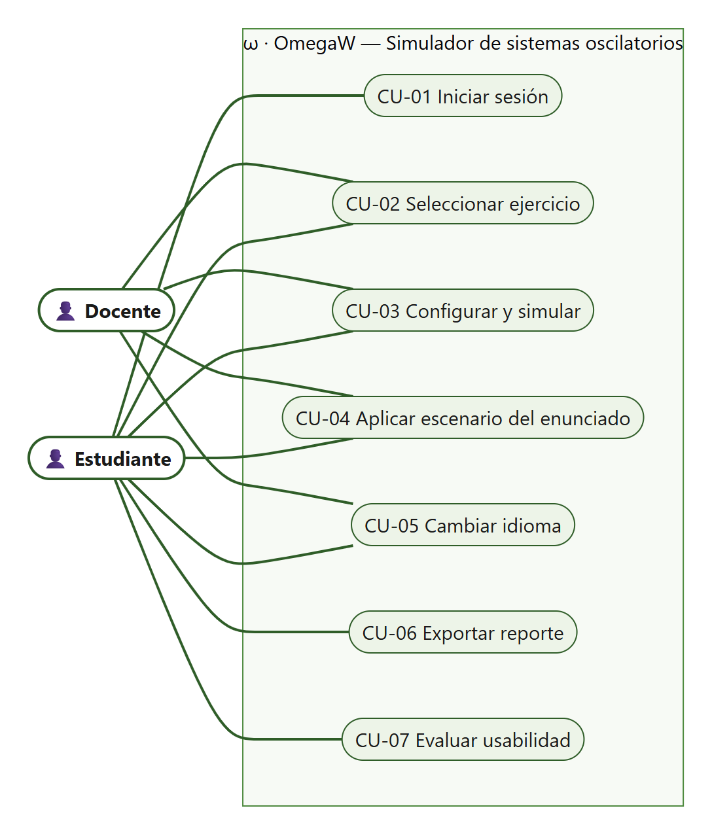
- . Diagrama de casos de uso general del simulador
Caso de uso | Actor | Descripción | Requisitos
CU-01 Iniciar sesión | Estudiante | Introduce nombre, materia, carrera y grupo; el sistema calcula el semestre y guarda la sesión. | RF-001 a RF-004
CU-02 Seleccionar ejercicio | Estudiante, docente | Elige un módulo del desplegable o accede por enlace directo. | RF-005, RF-006
CU-03 Configurar y simular | Estudiante, docente | Ajusta los parámetros y observa la animación, las gráficas y, en los circuitos, el esquema. | RF-007 a RF-012
CU-04 Aplicar escenario del enunciado | Estudiante, docente | Pulsa un botón que fija los valores de un caso del problema. | RF-013
CU-05 Cambiar idioma | Estudiante, docente | Alterna la interfaz entre español e inglés. | RF-014
CU-06 Exportar reporte | Estudiante | Descarga el reporte del módulo en curso. | RF-015
CU-07 Evaluar usabilidad | Estudiante | Responde el cuestionario y descarga el informe con los resultados. | RF-016 a RF-018
- . Casos de uso del sistema

Gestión de acceso
El estudiante se identifica una vez por sesión del navegador. El caso de uso CU-01 incluye la validación de los campos obligatorios, el cálculo del semestre y el almacenamiento de los datos en sessionStorage; el botón «Cambiar» lo extiende permitiendo corregir los datos sin perder el trabajo en curso.
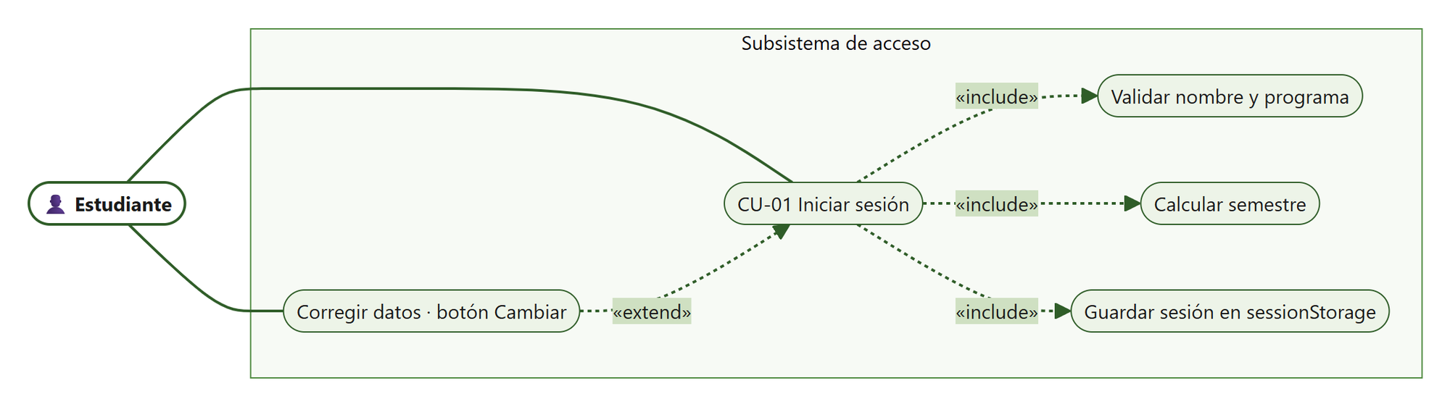
- . Diagrama de casos de uso del subsistema de acceso

Subsistema de configuración
El subsistema de configuración agrupa lo que el estudiante ajusta antes y durante una simulación: el ejercicio, que puede abrirse también por enlace directo; los parámetros físicos y numéricos; los escenarios del enunciado, que fijan de una vez varios parámetros; la velocidad de la animación y el idioma.
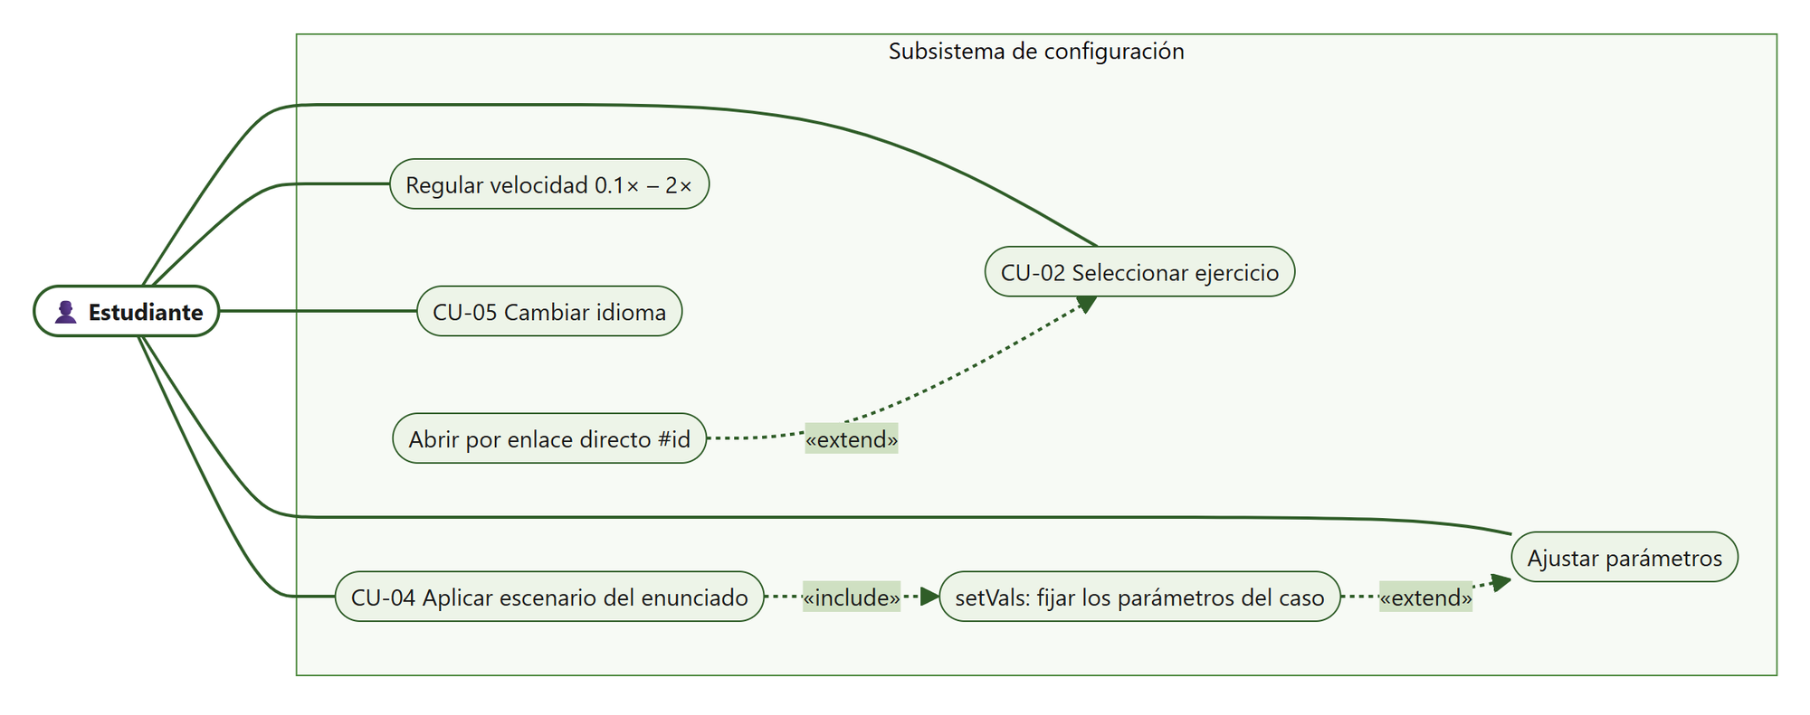
- . Diagrama de casos de uso del subsistema de configuración

Subsistema de simulación
Configurar y simular incluye siempre la integración numérica, la animación y el dibujo de las gráficas; en los módulos de la sección 4.5 incluye además el esquema del circuito. Desde cualquier módulo el estudiante puede exportar el reporte o responder el cuestionario de usabilidad.
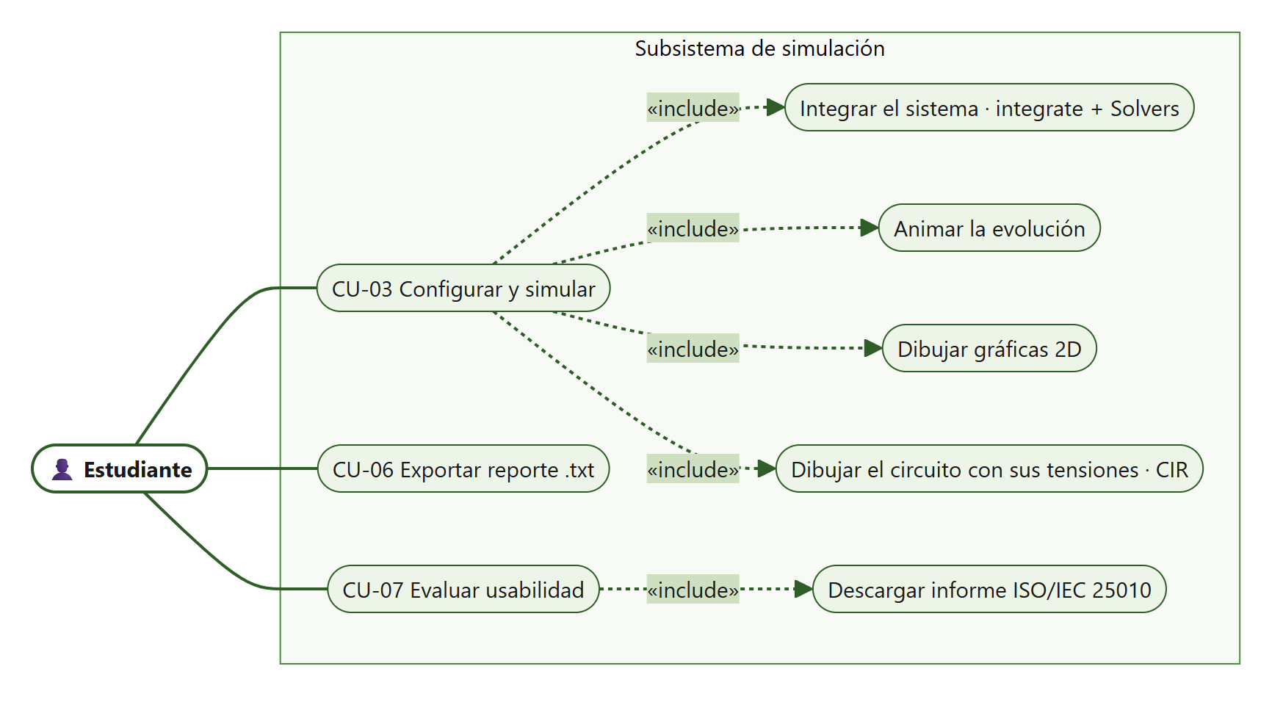
- . Diagrama de casos de uso del subsistema de simulación

Diagrama de secuencia
La figura muestra el intercambio de mensajes al seleccionar un ejercicio, simularlo, modificar un parámetro y exportar el reporte. La integración se completa antes de animar: la animación solo recorre la trayectoria ya calculada.
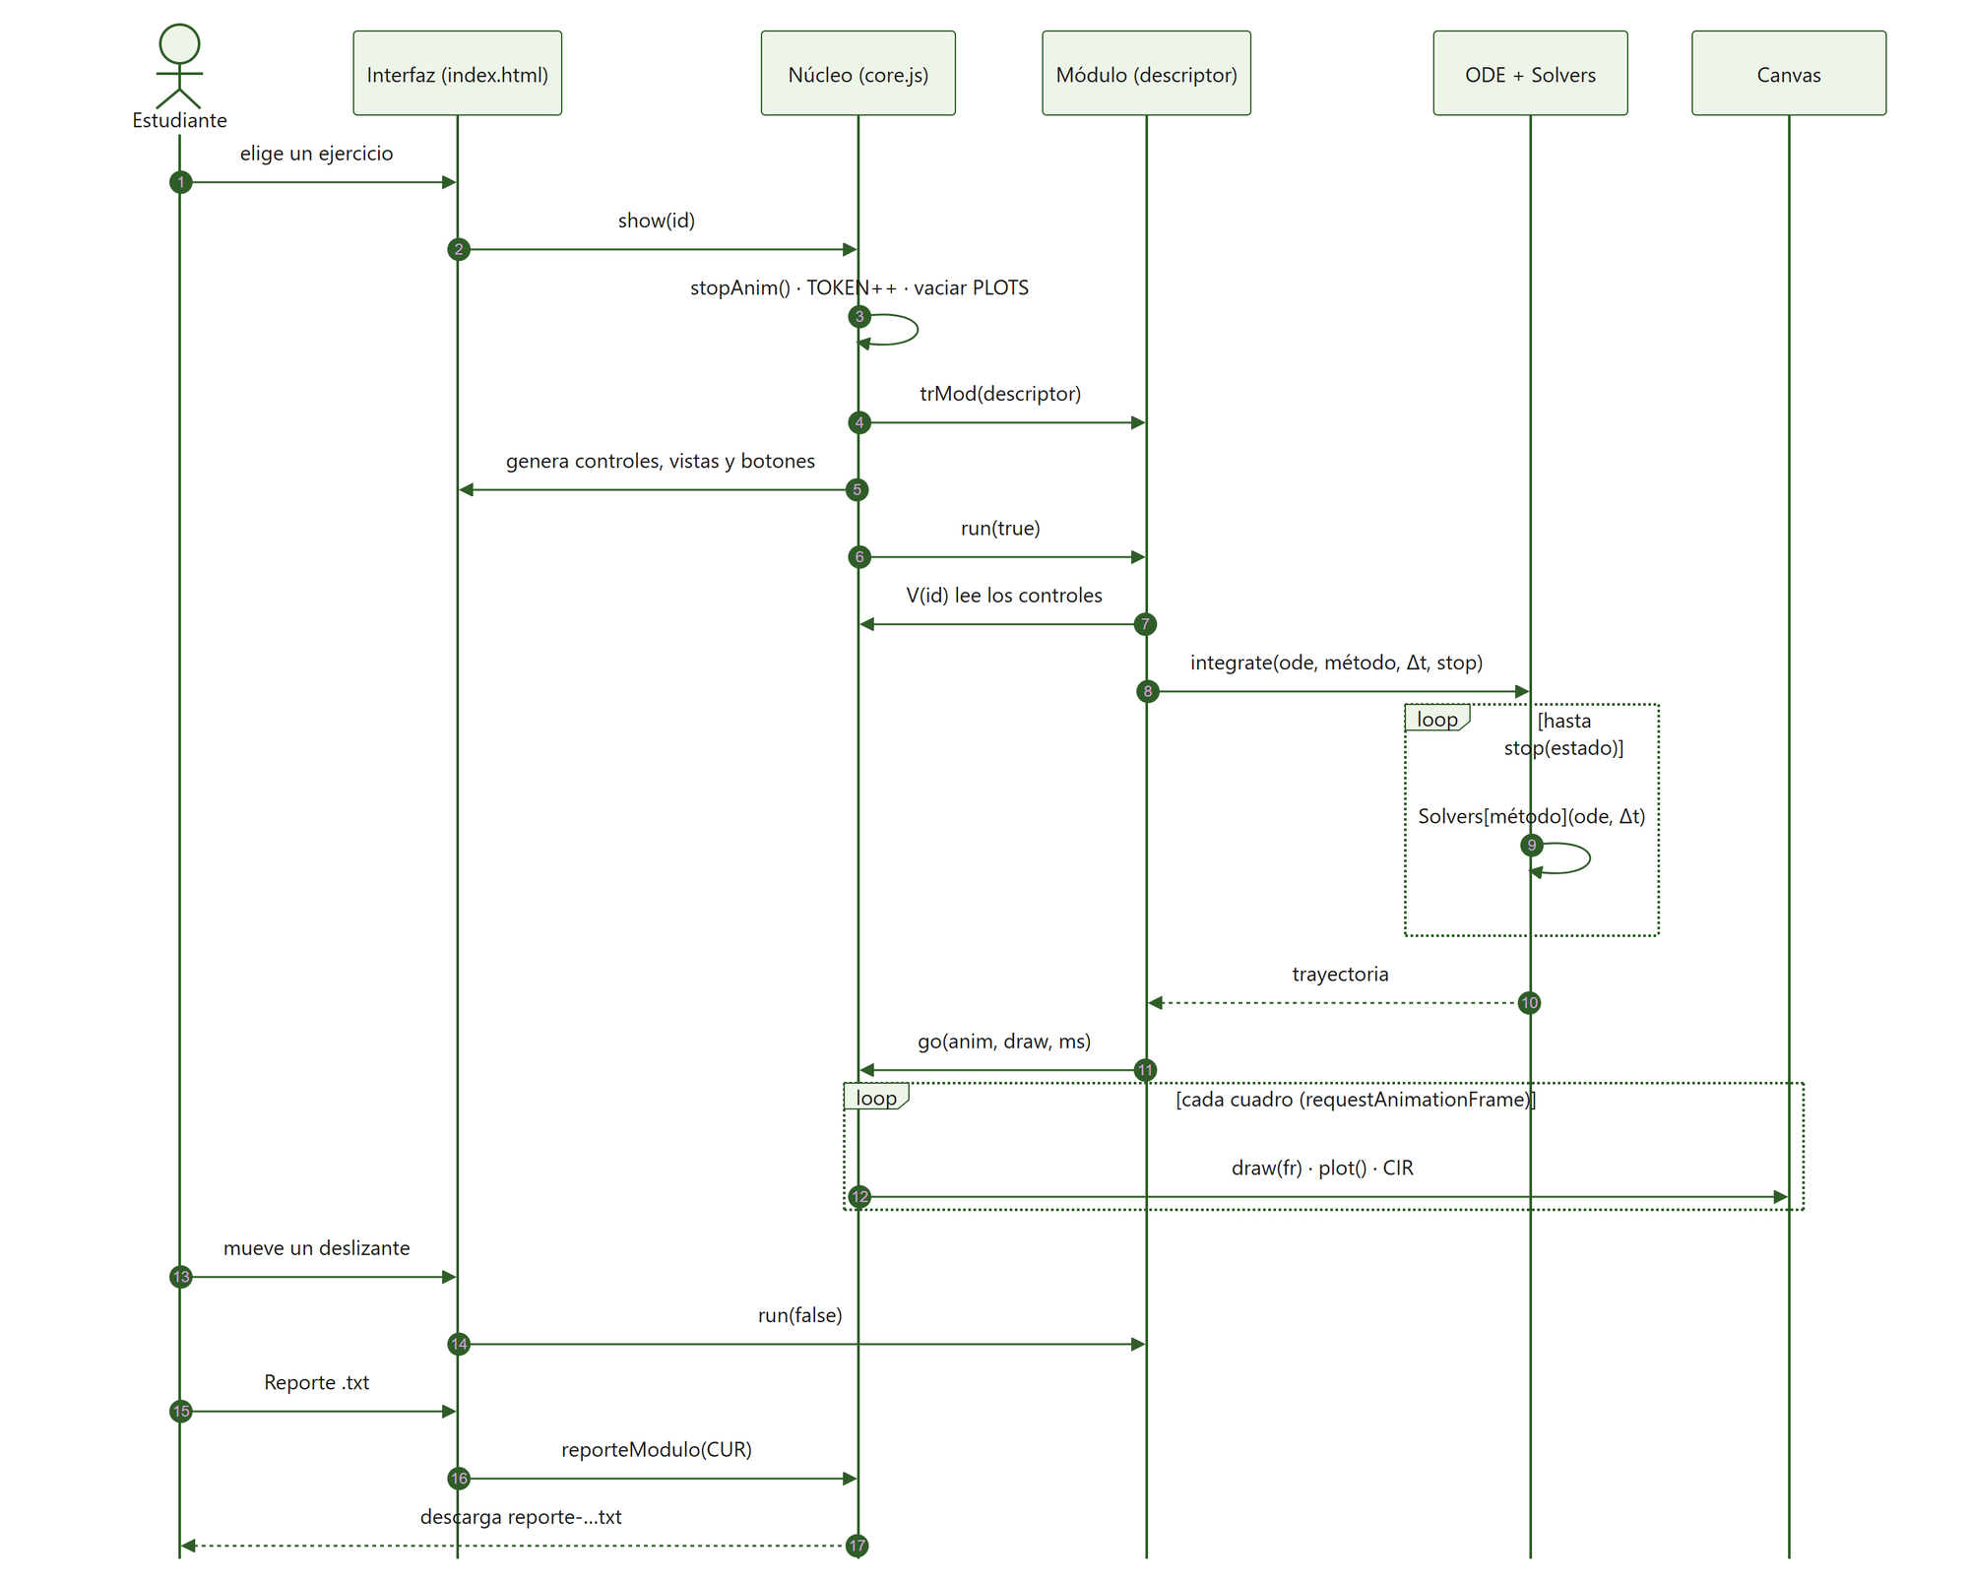
- . Diagrama de secuencia: selección, simulación y reporte de un ejercicio

Diagrama de estado
La aplicación pasa por los estados de la figura. El testigo TOKEN permite abandonar el estado de animación en cualquier momento: al elegir otro ejercicio o pulsar de nuevo «Simular», la animación en curso detecta que el testigo cambió y termina por sí sola.
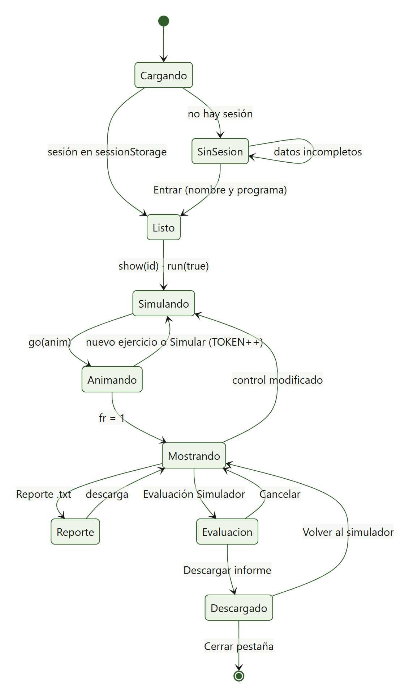
- . Diagrama de estado de la aplicación

Diagrama de flujo de datos general
El estudiante aporta su identificación, los parámetros o el escenario elegido y las respuestas del cuestionario. El sistema devuelve lienzos en pantalla y dos tipos de archivo de texto. Todos los almacenes son locales al navegador.
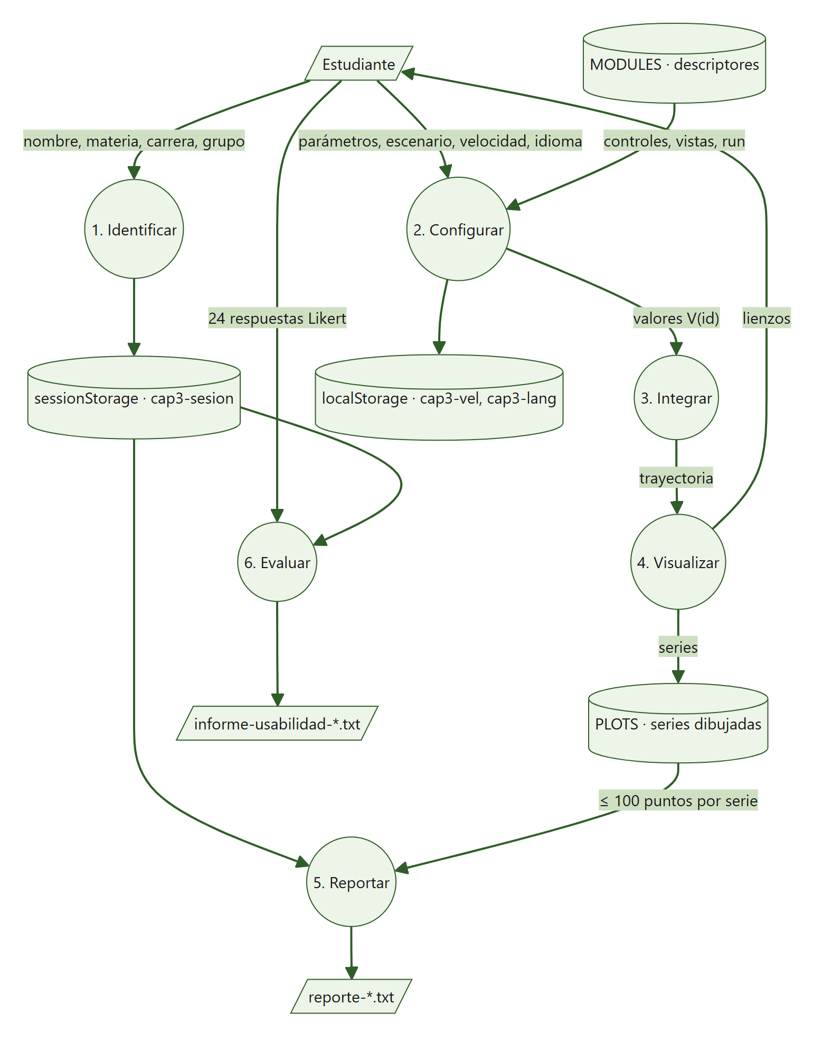
- . Diagrama de flujo de datos general del simulador

DISEÑO DEL PROGRAMA OMEGAW
El sistema se reparte en seis archivos de aplicación sin proceso de compilación. Los guiones se cargan como scripts clásicos y comparten un único ámbito léxico global: el núcleo define las utilidades y los archivos de módulos las consumen directamente. El orden de carga declarado en index.html —i18n.js, core.js, mod_a.js, mod_b.js— es por tanto significativo.
Archivo | Líneas | Responsabilidad
index.html | 108 | Estructura de la página, modal de inicio de sesión, modal de evaluación, idioma y carga de los guiones.
styles.css | 209 | Hoja de estilos: tema oscuro, rejilla de controles, vistas, modales y adaptación a pantallas estrechas.
i18n.js | 350 | Diccionarios de interfaz en español e inglés, traducción de los ítems del cuestionario, de las facultades y de los dieciocho módulos (TRM, trMod).
core.js | 778 | Núcleo: interfaz ODE, solucionadores, integrate, dibujo 2D, esquemas de circuito (CIR), animación, navegación, sesión, idioma, usabilidad y reportes.
mod_a.js | 543 | Secciones 4.1 a 4.3: integradores PASO e integra, periodoDe, resorte; módulos P4.1–P4.7 y L4.1–4.2.
mod_b.js | 743 | Secciones 4.4 a 4.7: ampEstac y faseEstac; módulos P4.8–P4.16 y proyecto 4.17.
pruebas/humo.js | 90 | Banco de humo que ejecuta los dieciocho módulos y todos sus botones fuera del navegador.
pruebas/fisica.js | 202 | Banco de comprobaciones numéricas frente a soluciones analíticas.
- . Archivos del sistema y su responsabilidad
El total asciende a 2731 líneas de código de aplicación, a las que se suman 292 líneas de pruebas automatizadas.
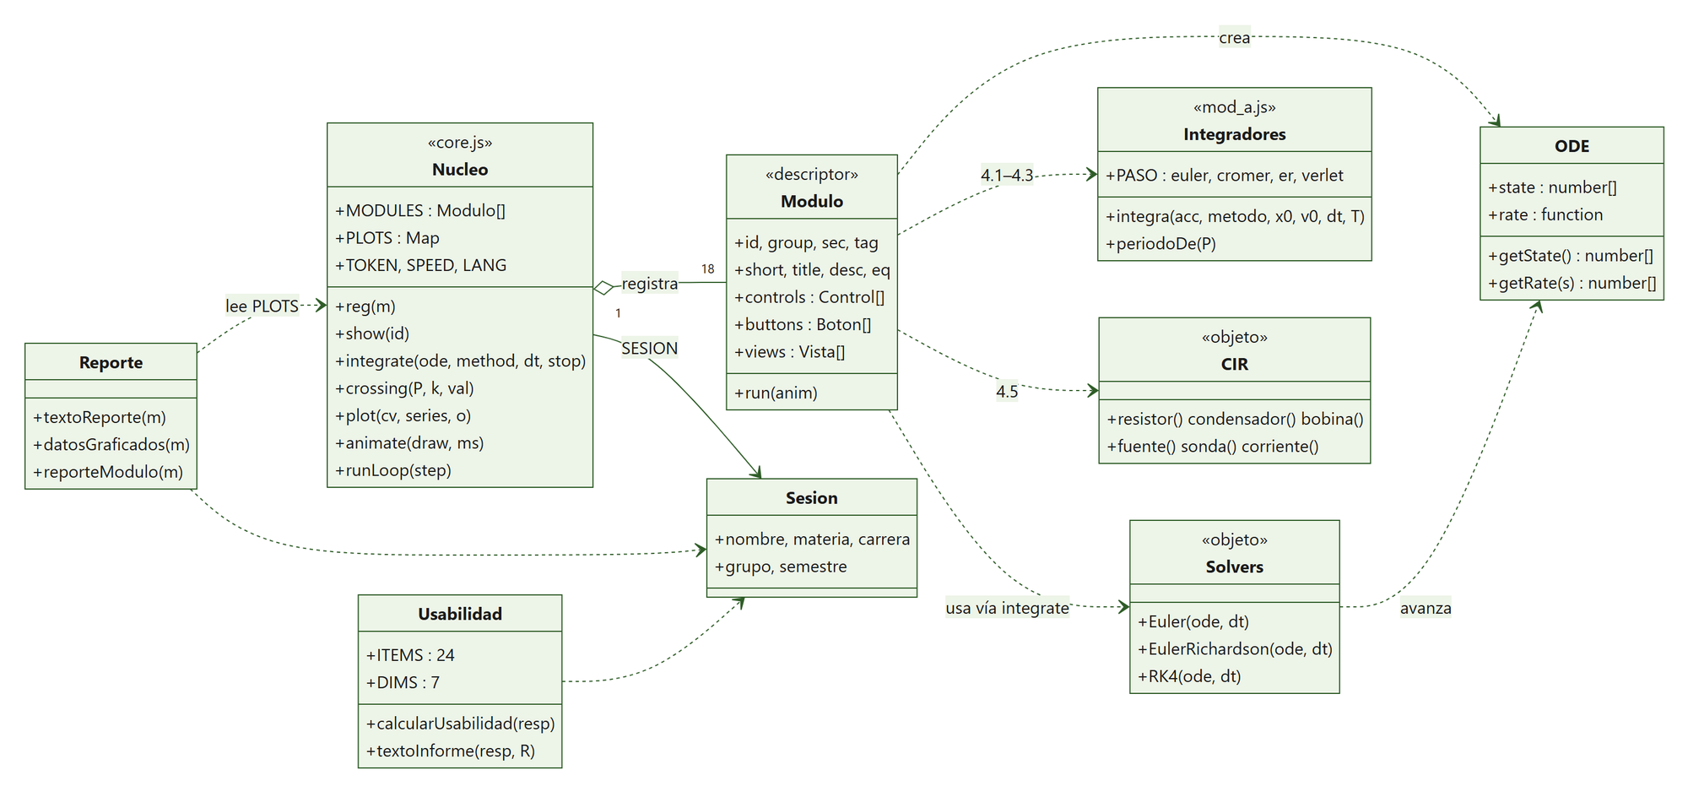
- . Diagrama de clases y objetos principales del simulador

Clase ODE y objeto Solvers
Descripción: reproducen las interfaces ODE y ODESolver de Open Source Physics y se heredan sin cambios del núcleo de Δt. ODE encapsula un sistema dinámico mediante su vector de estado y la función que devuelve su derivada; por convenio, el último elemento del estado es el tiempo.
Funcionamiento: Solvers expone Euler, EulerRichardson y RK4. Todos modifican el estado en el sitio, sin reservar memoria por paso salvo los vectores intermedios. El módulo L4.1–4.2 reproduce la clase Pendulum con la misma convención —estado {θ, dθ/dt, t} y derivada {dθ/dt, −ω₀² sen θ, 1}— y aplica el paso de Euler‑Richardson en cada iteración de runLoop, igual que el EulerRichardson del listado.
class ODE {
constructor(state, rate) { this.state = state; this.rate = rate; }
getState() { return this.state; }
getRate(s) { return this.rate(s); }
}

Función integrate(ode, method, dt, stop, maxSteps)
Descripción: avanza un sistema ODE hasta que se cumple una condición de parada y devuelve la trayectoria completa.
Funcionamiento: guarda una copia del estado inicial y, en cada iteración, comprueba el predicado, aplica el solucionador y almacena una copia del nuevo estado. Un tope de dos millones de pasos impide que un predicado mal construido o una divergencia bloqueen el navegador. La función crossing complementa a integrate: interpola linealmente entre los dos últimos estados el instante en que una componente cruza un valor dado.

Integradores de un grado de libertad: PASO e integra
Descripción: el capítulo 4 compara cuatro algoritmos sobre sistemas de un grado de libertad. El objeto PASO los reúne con una firma común (a, s, h), donde a(x, v) es la aceleración, s el estado {x, v} y h el paso; integra los aplica a una aceleración que puede depender del tiempo.
Parámetros: acc(x, v, t), la aceleración; metodo, una de las claves euler, cromer, er o verlet; x0 y v0, las condiciones iniciales; dt, el paso; T, el tiempo final.
Funcionamiento: el último paso se acorta para caer exactamente en T. La integración se detiene si el estado deja de ser finito o supera 10⁸ en valor absoluto, y nunca guarda más de 2·10⁵ estados. Devuelve una trayectoria de ternas [t, x, v]. En el Verlet de velocidades la aceleración final se evalúa con una predicción de la velocidad, de modo que el método admite fuerzas con rozamiento.
const PASO = {
euler: ['Euler', (a, s, h) => { const an = a(s.x, s.v); s.x += s.v * h; s.v += an * h; }],
cromer: ['Euler–Cromer', (a, s, h) => { s.v += a(s.x, s.v) * h; s.x += s.v * h; }],
er: ['Euler–Richardson', (a, s, h) => { … punto medio en x y en v … }],
verlet: ['Verlet de velocidades', (a, s, h) => { … x += v·h + ½a·h² ; v += ½(a + a₁)·h … }],
};
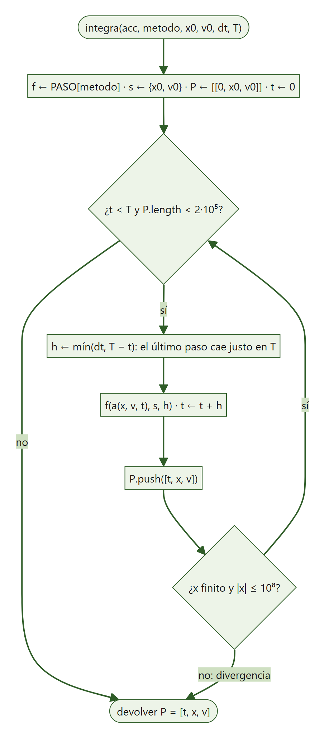
- . Diagrama de flujo de la función integra

Función periodoDe(P)
Descripción: mide el periodo de una oscilación a partir de la trayectoria.
Funcionamiento: localiza los instantes en que la velocidad cambia de positiva a negativa —los máximos de x—, interpola linealmente cada cruce y promedia la separación entre cruces consecutivos. Es la medida que usan los módulos del péndulo y del oscilador amortiguado para comparar el periodo numérico con 2π/ω₀, con 2π/ω₁ o con la integral elíptica.

Periodo exacto del péndulo: Kelip y Texacto
Descripción: el módulo P4.5 compara el periodo numérico con el exacto, que exige evaluar la integral elíptica completa de primera especie K(k).
Funcionamiento: K se calcula con la media aritmético‑geométrica de 1 y √(1 − k²), que converge cuadráticamente: cuarenta iteraciones bastan con creces para la precisión de la máquina. El periodo exacto es T = (4/ω₀)·K(sen(θ₀/2)).
const Kelip = k => { let a = 1, b = Math.sqrt(1 - k * k);
for (let i = 0; i < 40; i++) { const na = (a + b) / 2; b = Math.sqrt(a * b); a = na; }
return Math.PI / (2 * a); };
const Texacto = t0 => 4 / w0 * Kelip(Math.sin(t0 / 2));
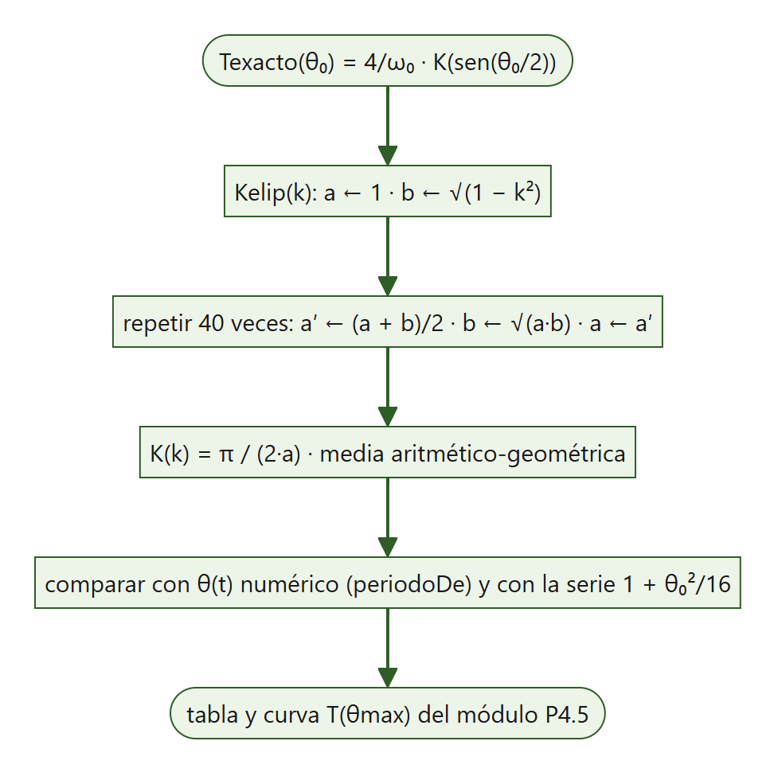
- . Diagrama de flujo del cálculo del periodo exacto del péndulo

Respuesta estacionaria y espectro: ampEstac, faseEstac y coef
Descripción: ampEstac y faseEstac devuelven la amplitud y el desfase estacionarios del oscilador forzado por su expresión analítica; el módulo P4.9 añade una función coef que mide la amplitud de cada armónico.
Funcionamiento: coef correlaciona la señal con cos(nωt) y sen(nωt) sobre un número entero de periodos del final de la simulación, ya sin transitorio, y devuelve 2·√(a² + b²)/N. Así se obtienen los espectros de la fuerza y de la respuesta, y los armónicos nω se marcan sobre la curva A(ω).

Área del espacio de fases
Descripción: los módulos P4.10 y P4.11 miden el área de una región de condiciones iniciales mientras evoluciona, para comprobar el teorema de Liouville.
Funcionamiento: los puntos del borde se ordenan por ángulo alrededor del centro y el área se calcula con la fórmula del polígono (fórmula de la lazada). En P4.10 cada punto se transporta con la solución exacta del oscilador, de modo que la gráfica de área ilustra el teorema sin error de integración; en P4.11 los péndulos se integran numéricamente.
const area = pts => { let s = 0; for (let i = 0; i < pts.length; i++) { const a = pts[i], b = pts[(i + 1) % pts.length]; s += a[0] * b[1] - b[0] * a[1]; } return Math.abs(s) / 2; };

Objeto CIR: esquemas de circuito
Descripción: primitivas para dibujar los elementos de la tabla 4.1 y las figuras 4.5 y 4.6 del libro con sus símbolos: hilo, resistor (zigzag de seis dientes), condensador (dos placas), bobina (cinco semicircunferencias), fuente, etiqueta, sonda del osciloscopio y corriente.
Funcionamiento: cada primitiva recibe el contexto, el punto de entrada y la longitud, y devuelve el punto de salida, de modo que las llamadas se encadenan recorriendo la malla. El cuerpo de cada símbolo tiene tamaño fijo y se centra en el tramo. La corriente se representa con puntos que avanzan por el hilo con una intensidad visual proporcional a I, y cada elemento puede rotularse con su tensión instantánea.
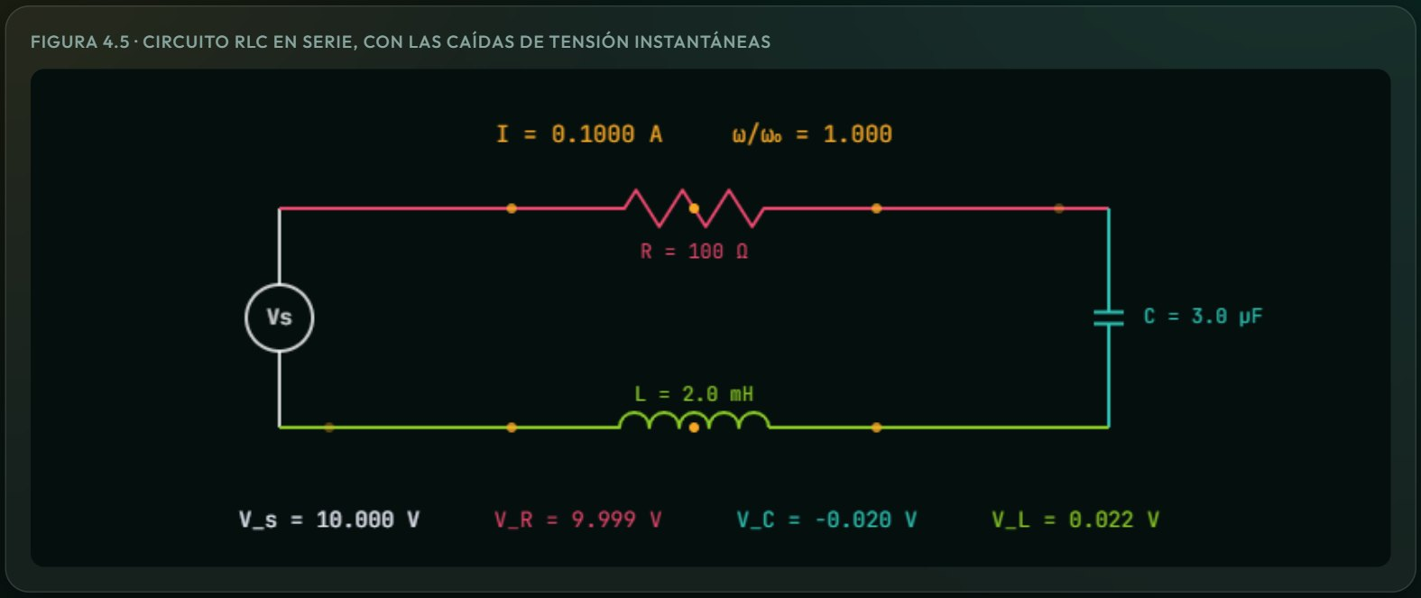
- . Circuito RLC en serie dibujado con CIR, con las caídas de tensión instantáneas (módulo P4.14)

Función plot(cv, series, o)
Descripción: dibuja un conjunto de series sobre un lienzo, con ejes rotulados, rejilla, marcas de escala, leyenda y escala logarítmica opcional.
Funcionamiento: calcula los límites a partir de los datos cuando no se fijan y registra la serie recibida en el diccionario PLOTS, indexado por el identificador del lienzo, para que el generador de reportes recupere los datos efectivamente dibujados sin volver a calcularlos.

Funciones animate, runLoop, setSpeed, stopAnim y go
Descripción: subsistema de animación, idéntico al de Δt. Distingue la reproducción de una trayectoria ya calculada a lo largo de una duración fija y la iteración indefinida de un paso, que usa el listado del péndulo.
Funcionamiento: una variable TOKEN se incrementa al comenzar cualquier animación; cada bucle conserva su valor y se detiene en cuanto TOKEN cambia. animate interpola una fracción de avance entre cero y uno durante la duración solicitada, dividida por el factor de velocidad; runLoop acumula el factor de velocidad y ejecuta tantos pasos como enteros haya acumulado. setSpeed guarda la preferencia en el almacenamiento local.
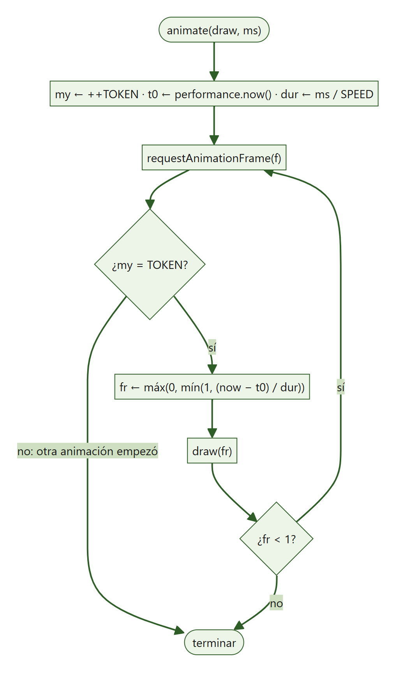
- . Diagrama de flujo de la función animate y del mecanismo de testigo

Funciones V, ctrlHTML, setVals y updOut
Funcionamiento: ctrlHTML genera el marcado de un control a partir de su descriptor —deslizante, numérico, lista, casilla, texto o separador—; V devuelve su valor convertido al tipo adecuado; setVals fija varios controles de una vez y vuelve a simular, lo que da soporte a los botones de escenario de cada módulo.

Funciones show, buildNav y reg
Funcionamiento: cada archivo de módulos invoca reg con un descriptor. buildNav agrupa los descriptores por sección y construye el desplegable. show obtiene el descriptor traducido, actualiza el fragmento de la dirección, vacía PLOTS, genera controles, vistas y botones —añadiendo siempre el de reporte por concatenación— y ejecuta la simulación.
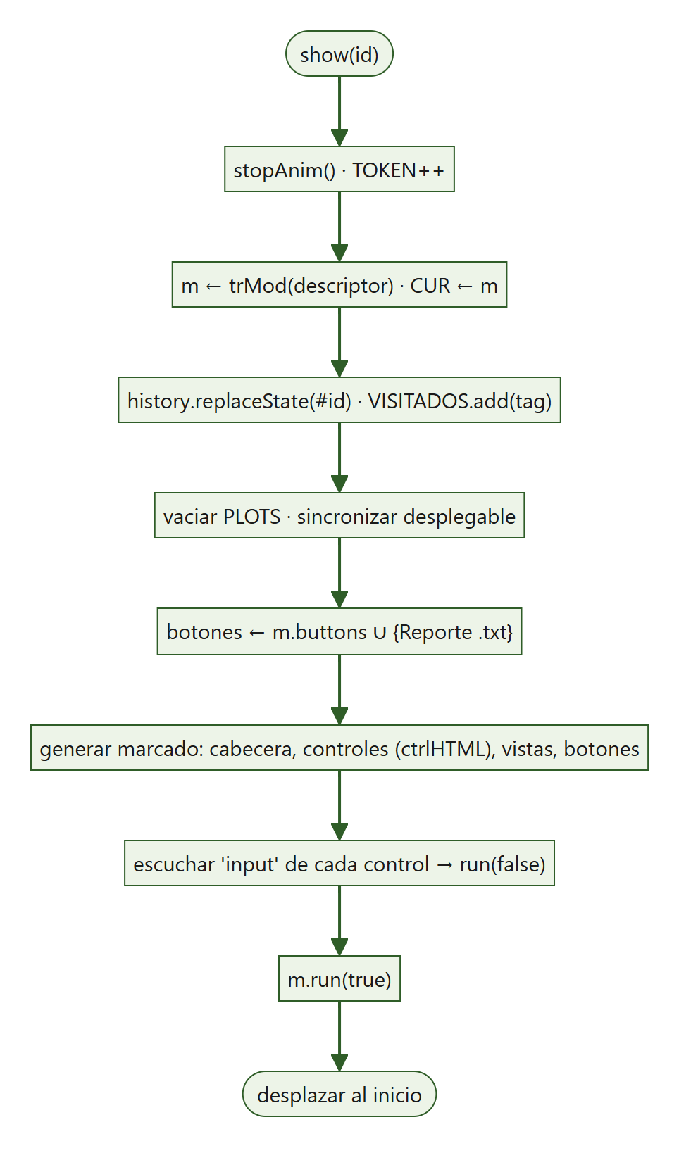
- . Diagrama de flujo de la función show

Función initSesion y gestión de la identificación
Funcionamiento: al cargar la página se consulta sessionStorage; si no hay datos se muestra el modal, que no puede cerrarse sin nombre y programa académico. El almacenamiento de sesión hace que los datos desaparezcan al cerrar el navegador. semestreDe deriva el periodo académico de la fecha. El catálogo PREGRADOS recoge los programas de la Universidad de Córdoba agrupados por facultad, con Física seleccionada por omisión.

Subsistema de internacionalización
Funcionamiento: LANG guarda el idioma activo y T resuelve cada clave contra el diccionario UI. TRM contiene, para cada uno de los dieciocho módulos, la traducción de su título, enunciado, ecuaciones, rótulos y vistas; trMod devuelve una copia traducida del descriptor que conserva intactos identificadores y funciones. I18N_ITEM, I18N_DIM e I18N_FAC traducen el cuestionario y las facultades.

Función calcularUsabilidad
Funcionamiento: invierte la puntuación de los ítems redactados en sentido negativo con la transformación seis menos el valor, agrupa los ítems por dimensión, calcula la media de cada grupo, la convierte a porcentaje y asigna el nivel cualitativo.
Score (%) = (Media − 1) / 4 × 100
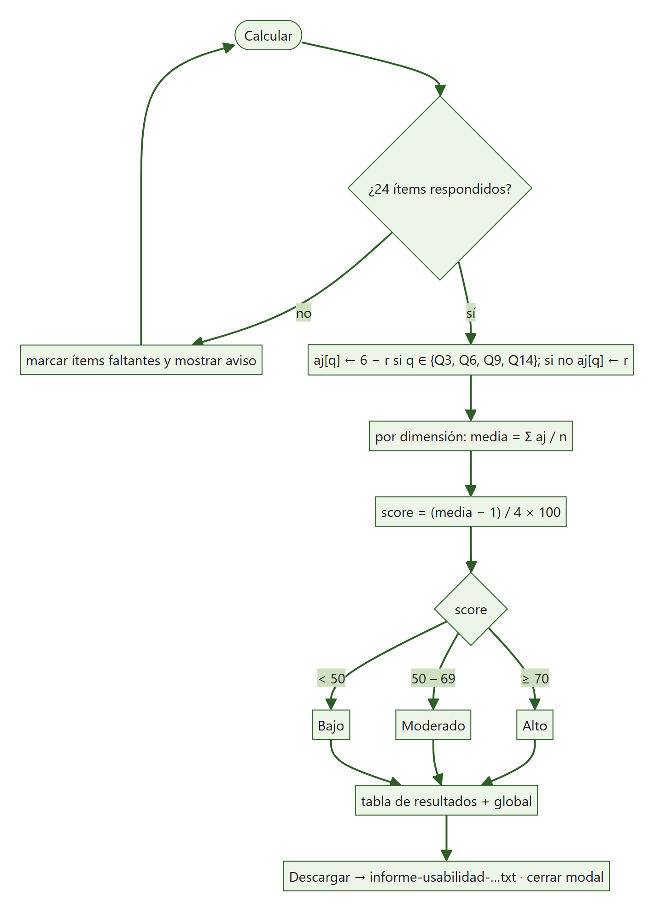
- . Diagrama de flujo del cálculo y la exportación de la evaluación de usabilidad

Funciones de reporte: datosGraficados, textoReporte y reporteModulo
Funcionamiento: datosGraficados recupera de PLOTS las series dibujadas y las reduce a un máximo de cien puntos por serie; textoReporte compone el documento con la identificación, la fecha, la sección, el enunciado, las ecuaciones, los valores de los controles, los resultados y los datos; reporteModulo vuelve a calcular el estado final y desencadena la descarga.
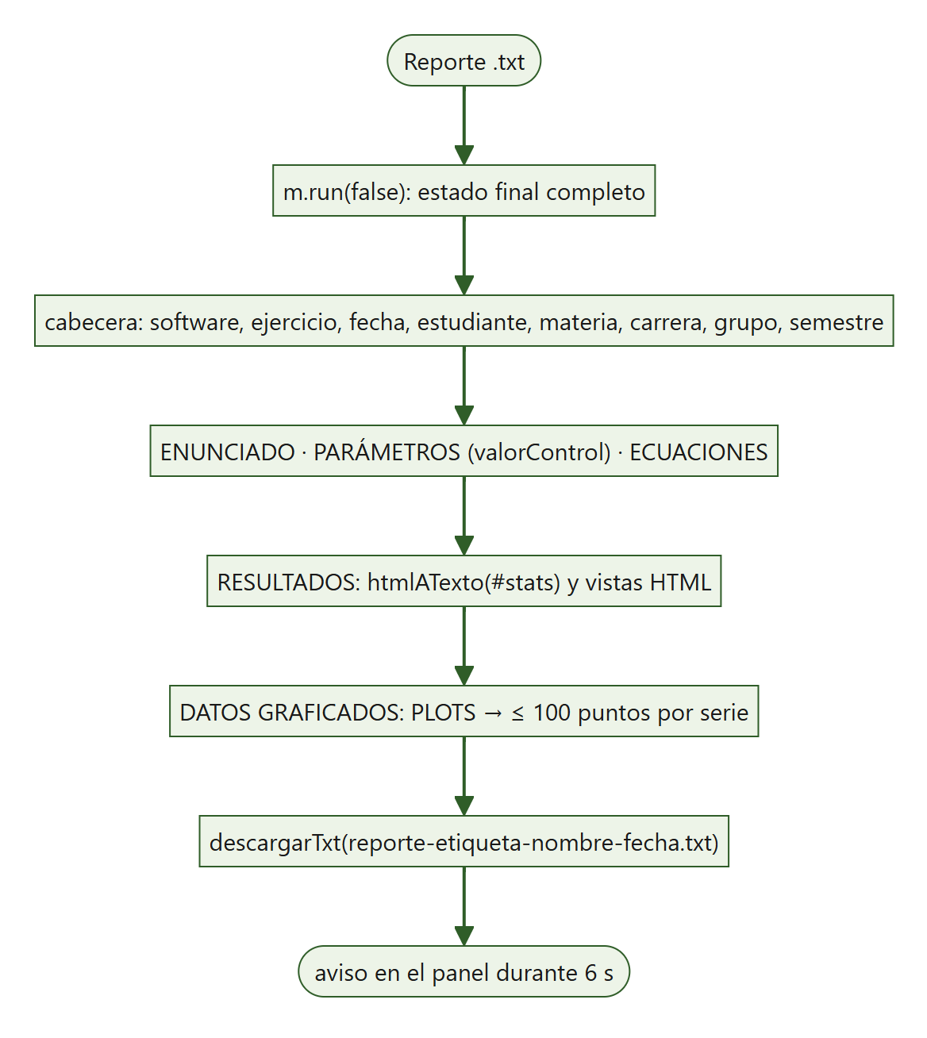
- . Diagrama de flujo de la generación del reporte de un módulo

CATÁLOGO DE MÓDULOS IMPLEMENTADOS
El simulador implementa dieciocho módulos que cubren la totalidad de los problemas, el proyecto y los listados del capítulo 4.
Sección | Etiqueta | Contenido | Controles | Vistas
4.1 | P4.1 | Conservación de la energía | 8 | 4
4.1 | P4.2 | Análisis del movimiento armónico simple | 5 | 3
4.1 | P4.3 | Figuras de Lissajous | 7 | 2
4.1 | P4.4 | Superposición de ondas | 6 | 3
4.2 | L4.1–4.2 | La clase Pendulum y su visualización | 5 | 2
4.2 | P4.5 | Oscilaciones de un péndulo | 4 | 3
4.3 | P4.6 | Oscilador lineal amortiguado | 5 | 4
4.3 | P4.7 | Péndulo no lineal amortiguado | 7 | 3
4.4 | P4.8 | Respuesta de un oscilador lineal amortiguado y forzado | 7 | 3
4.4 | P4.9 | Respuesta a fuerzas externas no sinusoidales | 6 | 3
4.4 | P4.10 | Trayectorias del oscilador armónico en el espacio de fases | 9 | 3
4.4 | P4.11 | Trayectorias del péndulo en el espacio de fases | 8 | 3
4.5 | P4.12 | Filtros RC simples | 5 | 4
4.5 | P4.13 | Respuesta de un circuito RC a una onda cuadrada | 6 | 4
4.5 | P4.14 | Respuesta de un circuito RLC | 6 | 4
4.6 | P4.15 | Exactitud del algoritmo de Euler | 3 | 4
4.6 | P4.16 | Estabilidad del algoritmo de Euler | 8 | 3
4.7 | Proy. 4.17 | Oscilaciones químicas | 6 | 2
- . Catálogo de los dieciocho módulos del simulador
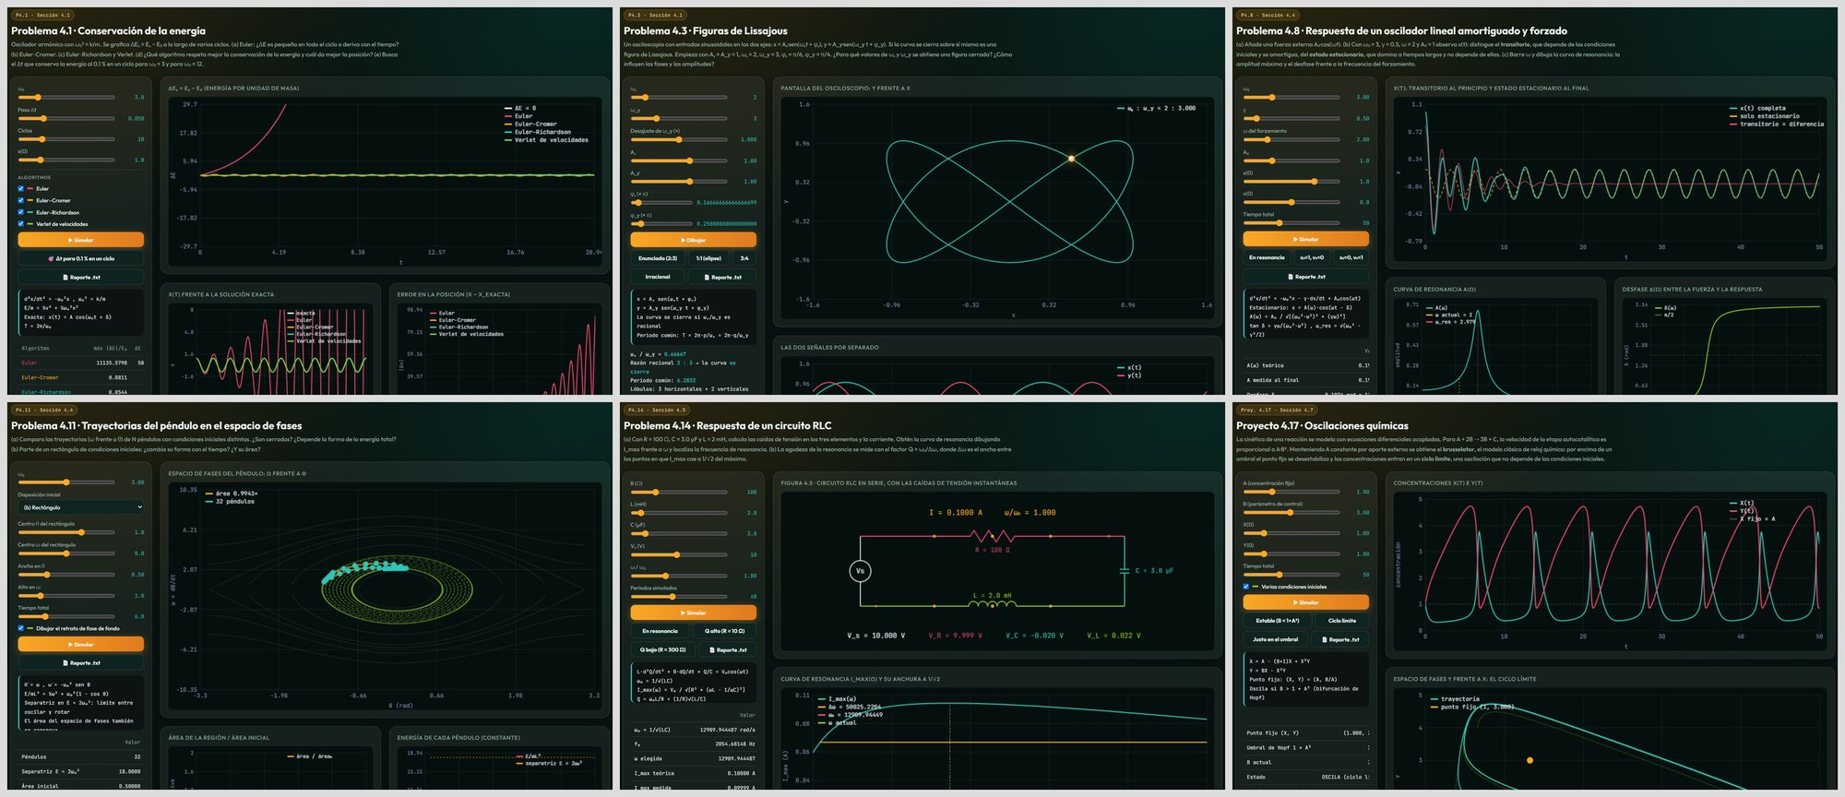
- . Muestra de seis módulos del simulador: P4.1, P4.3, P4.8, P4.11, P4.14 y proyecto 4.17

Escenarios del enunciado
Diez de los dieciocho módulos ofrecen botones que fijan de una vez los parámetros de un caso concreto del problema. La tabla los relaciona.
Módulo | Botones de escenario
P4.1 | 🎯 Δt para 0.1 % en un ciclo
P4.3 | Enunciado (2:3) · 1:1 (elipse) · 3:4 · Irracional
P4.5 | (b) θ₀ = 0.2 · (c) θ₀ = 1.0
P4.6 | γ = 0.5 · γ = 1 · γ = 2 · γ = 3 · Crítico γ = 2ω₀
P4.7 | θ₀ = 0.2 · θ₀ = 1 · Con giro completo
P4.8 | En resonancia · x₀=1, v₀=0 · x₀=0, v₀=1
P4.12 | f = corte
P4.13 | Carga completa (T ≫ τ) · Integrador (T ≪ τ)
P4.14 | En resonancia · Q alto (R = 10 Ω) · Q bajo (R = 300 Ω)
Proy. 4.17 | Estable (B < 1+A²) · Ciclo límite · Justo en el umbral
- . Botones de escenario por módulo

IMPLEMENTACIÓN DEL SIMULADOR
La implementación persigue que cada cambio de parámetro se refleje de inmediato y que la animación sea fluida en equipos modestos. La tabla resume las estrategias adoptadas.
Estrategia | Dónde | Beneficio
Cálculo completo antes de animar | run de cada módulo · go | Coste por cuadro independiente del sistema físico
Adelgazamiento de series a 1500 puntos | thin | Dibujo acotado aunque la trayectoria sea muy larga
Mínimo y máximo por recorrido incremental | mm | Evita el desbordamiento de pila de Math.min(...serie)
Tope de pasos (2·10⁶) en integrate | core.js | Una divergencia no bloquea el navegador
Tope de estados (2·10⁵) y corte por divergencia en integra | mod_a.js | Las simulaciones inestables terminan de inmediato
Último paso ajustado a T | integra, brusselator | Las trayectorias terminan exactamente en el tiempo pedido
Soluciones analíticas donde existen | ampEstac, faseEstac, Texacto, P4.10 | Curvas teóricas sin coste de integración
Testigo de animación | TOKEN · animate · runLoop | Nunca hay dos bucles compitiendo por un lienzo
- . Estrategias de implementación

Estrategias de optimización
El cálculo y el dibujo se separan de forma estricta: cada módulo integra su sistema una sola vez y la animación se limita a recortar y redibujar la trayectoria ya calculada. Las curvas de resonancia, de respuesta en frecuencia y de periodo frente a amplitud se construyen con las expresiones analíticas, de modo que barrer cientos de frecuencias no exige cientos de integraciones.
La búsqueda que sí requiere integrar repetidamente es la del Δt que conserva la energía al 0,1 % en P4.1. El banco de humo muestra que el botón «🎯 Δt para 0.1 % en un ciclo» de P4.1 es la operación más costosa del simulador, con unos 3,7 s fuera del navegador, porque busca el paso integrando repetidamente.

Procesamiento asíncrono y control de la animación
Toda la animación se apoya en requestAnimationFrame, de modo que el navegador sincroniza el dibujo con el refresco de la pantalla y suspende el bucle cuando la pestaña no está visible. El mecanismo de testigo garantiza que nunca haya dos animaciones activas sobre el mismo lienzo.

Gestión de memoria
Los solucionadores modifican el estado en el sitio y solo las funciones de integración reservan memoria, al copiar el estado de cada paso. PLOTS se vacía al cambiar de módulo, de modo que las series anteriores quedan disponibles para la recolección de basura y el reporte nunca mezcla datos de dos módulos.

PLAN DE PRUEBAS
La verificación combina tres medios, ejecutados el 24 de octubre de 2026 sobre la versión del código de la carpeta capitulo4: dos bancos automatizados que corren sobre Node v24.6.0 sin navegador —el de humo y el de validación científica— y un banco de pruebas de integración y de sistema que controla un navegador real mediante el protocolo Chrome DevTools (Chrome 155.0.8059.86 y Edge 156.0.4314.42, sin interfaz). Ninguno requiere instalar dependencias.

Tipos de pruebas y objetivos
Tipo | Objetivo | Medio | Casos
Unitarias | Comprobar funciones puras aisladas: semestre, cálculo de usabilidad y escala de niveles. | Evaluación directa en Chrome por CDP | 3
Humo | Comprobar que los dieciocho módulos se construyen y ejecutan sin excepción, incluidos todos sus botones. | pruebas/humo.js sobre Node, con documento y lienzo simulados | 18
Validación científica | Contrastar los resultados contra soluciones analíticas y teoremas. | pruebas/fisica.js sobre Node | 38
Integración | Verificar sesión, navegación, controles, escenarios, circuitos, idioma, reportes y cuestionario en un navegador real. | Banco CDP sobre Chrome 155.0.8059.86 | 20
Sistema | Requisitos no funcionales: tiempo de respuesta, diseño adaptable, accesibilidad y robustez del almacenamiento. | Banco CDP sobre Chrome 155.0.8059.86 | 5
Rendimiento y carga | Medir el tiempo de cálculo de cada módulo y el comportamiento del motor con millones de pasos. | humo.js, CDP y medición directa del motor | 18 + 9
Compatibilidad | Confirmar el funcionamiento en distintos navegadores y anchos de pantalla. | Carga de los 18 módulos en Chrome 155.0.8059.86 y Edge 156.0.4314.42 | 2 navegadores
- . Tipos de pruebas aplicados

Pruebas unitarias
Se aislaron las funciones puras cuyo resultado puede compararse con un valor exacto. Se ejecutan dentro de la página, de modo que prueban el código tal como lo carga el navegador.
ID | Requisito | Caso | Resultado obtenido | Estado
CP-04 | RF-003 | semestreDe asigna 1 de enero a junio y 2 de julio a diciembre | 2026-1 · 2026-1 · 2026-2 · 2026-2 | Superada
CP-21 | RF-017 | calcularUsabilidad invierte Q3, Q6, Q9 y Q14 (todo en 5 ⇒ esos ítems valen 1) | ítems invertidos = 1, 1, 1, 1; media global 4.333; 83.3 % (Alto) | Superada
CP-22 | RF-017 | Escala de niveles: 70 % ⇒ Alto, 69.9 % ⇒ Moderado, 49.9 % ⇒ Bajo | Alto · Moderado · Moderado · Bajo · 0 · 100 | Superada
- . Pruebas unitarias

Pruebas de integración
Cada caso parte de un estado conocido de la página y acciona la interfaz como lo haría el estudiante: rellena formularios, cambia el desplegable, mueve deslizantes y pulsa botones. Para las descargas se intercepta la función descargarTxt y se inspecciona el texto que se habría guardado; para los circuitos se analizan los píxeles del lienzo.
ID | Requisito | Caso | Resultado obtenido | Estado
CP-01 | RF-001 | El modal de identificación aparece en la primera visita | modal visible, carrera por omisión «Física» | Superada
CP-02 | RF-002 | El envío sin nombre se rechaza e indica el campo | modal sigue abierto; mensaje «Escribe el nombre del estudiante.» | Superada
CP-03 | RF-002 | Con «Otro programa» vacío se rechaza el envío | mensaje «Escribe el nombre del programa.» | Superada
CP-05 | RF-001, RF-004 | Con datos válidos se entra y la sesión queda en sessionStorage, no en localStorage | modal cerrado; cabecera «Física · Grupo 801 · 2026-2»; sessionStorage con datos, localStorage vacío | Superada
CP-06 | RF-004 | Al recargar la pestaña la sesión se conserva | modal oculto; nombre «Estudiante de prueba» | Superada
CP-07 | RF-005 | El desplegable lista los 18 módulos agrupados por sección | 18 opciones en 8 grupos | Superada
CP-08 | RF-005 | Elegir un módulo en el desplegable lo carga | Problema 4.6 · Oscilador lineal amortiguado · fragmento #p46 | Superada
CP-09 | RF-006 | Cambiar el fragmento de la dirección conmuta de módulo | módulo activo p411; desplegable sincronizado en p411 | Superada
CP-10 | RF-006 | Abrir la dirección con #p414 carga ese módulo | módulo inicial p414 | Superada
CP-11 | RF-007, RF-012 | Mover un deslizante recalcula y cambia los resultados | parámetro = 10; tabla de resultados actualizada | Superada
CP-12 | RF-013 | Los botones de escenarios de P4.8 ejecutan sin errores | 4 botones accionados; 0 errores | Superada
CP-13 | RF-009 | El control de velocidad cambia SPEED y lo recuerda | SPEED = 0.25; localStorage cap3-vel = 0.25 | Superada
CP-14 | RF-011 | El circuito RLC de P4.14 se dibuja con sus componentes y tensiones | lienzo 820×300 con 28 tonos y 1698 muestras de trazo · «Figura 4.5 · circuito RLC en serie, con …» | Superada
CP-15 | RF-013 | Los botones de razón de frecuencias de P4.3 cambian la figura de Lissajous | 4 botones (Enunciado (2:3), 1:1 (elipse), 3:4, Irracional); 3 configuraciones distintas | Superada
CP-16 | RF-014 | Cambiar a inglés traduce la interfaz y el módulo y se recuerda | título «Problem 4.1 · Energy conservation»; botón «Simulator Evaluation»; cap3-lang = en | Superada
CP-17 | RF-014 | Los 18 módulos tienen traducción al inglés | 18 de 18 traducidos | Superada
CP-18 | RF-015 | El reporte de P4.1 contiene identificación, parámetros, ecuaciones, resultados y datos | reporte-p4-1-estudiante-de-prueba-20261024.txt · 927 líneas · 5 de 5 secciones presentes | Superada
CP-19 | RF-016 | El cuestionario presenta 24 ítems con escala de 1 a 5 | 24 ítems, 120 opciones | Superada
CP-20 | RF-016 | Enviar el cuestionario incompleto señala los ítems sin responder | 24 ítems marcados; «Faltan 24 ítem(s) por responder: Q1, Q2, Q3, Q4, Q5, Q6, Q7,…» | Superada
CP-23 | RF-018 | Con todas las respuestas, el informe se descarga y el modal se cierra | informe-usabilidad-estudiante-de-prueba-20261024.txt · 68 líneas · modal cerrado | Superada
- . Pruebas de integración

Pruebas de sistema
Las pruebas de sistema recorren los dieciocho módulos para verificar los requisitos no funcionales que afectan a la aplicación completa.
ID | Requisito | Caso | Resultado obtenido | Estado
CP-24 | RNF-006 | Sin desplazamiento horizontal a 420 px en los 18 módulos | 18 de 18 sin desbordamiento | Superada
CP-25 | RNF-006 | Sin desplazamiento horizontal a 1600 px en los 18 módulos | 18 de 18 sin desbordamiento | Superada
CP-26 | RNF-007 | Todos los controles de formulario tienen rótulo asociado | controles de los 18 módulos y de los formularios rotulados | Superada
CP-27 | RNF-001 | Ningún módulo tarda más de 1 s en recalcularse (mediana de 3) | máximo 40.7 ms (p49) | Superada
CP-28 | RNF-003 | Funciona sin almacenamiento disponible (accesos protegidos) | sin excepciones con el almacenamiento bloqueado | Superada
- . Pruebas de sistema

Pruebas de humo
El banco recorre el catálogo de módulos, construye para cada uno sus controles con los valores por omisión, invoca la función run y acciona uno a uno todos los botones declarados. Cualquier excepción detiene el banco e identifica el módulo y el botón responsables. La última ejecución supera los dieciocho módulos sin fallos.

Validación científica
El segundo banco comprueba 38 afirmaciones numéricas que deben cumplirse por teoría, agrupadas en los bloques de la tabla. Todas se superan en la ejecución del 24 de octubre de 2026.
Bloque | Qué comprueba
4.1 Movimiento armónico simple | Que la energía crece con Euler y queda acotada con Euler‑Cromer y Verlet; que el periodo medido es 2π/ω₀; el teorema del virial.
4.2 Péndulo | Que el periodo numérico coincide con la integral elíptica exacta para tres amplitudes y crece con la amplitud.
4.3 Oscilador amortiguado | Que el periodo medido es 2π/ω₁ para cuatro valores de γ, que crece con γ y que por encima de 2ω₀ el sistema no oscila.
4.4 Forzamiento | Que la amplitud estacionaria medida coincide con A(ω) y que el máximo está en ω_res.
4.4 Espacio de fases | Que el área de una región se conserva (teorema de Liouville).
4.5 Circuitos | Ganancias del filtro RC, ganancia 1/√2 en la frecuencia de corte, corriente de resonancia V₀/R y factor Q del circuito RLC.
4.6 Exactitud y estabilidad | Que el error de Euler en dy/dx = 2x es x·Δx, que su orden es 1 y que Euler es inestable con Δt > 2τ.
4.7 Brusselator | Que por debajo del umbral de Hopf converge al punto fijo y por encima aparece el ciclo límite.
- . Bloques de la validación científica
Bloque | Afirmación comprobada | Valor medido | Estado
4.1 Movimiento armónico simple | Euler: la energía crece sin control | E/E₀ = 43.296 | Superada
4.1 Movimiento armónico simple | Euler–Cromer: energía acotada (simpléctico) | máx |ΔE|/E₀ = 1.52e-2 | Superada
4.1 Movimiento armónico simple | Verlet: energía acotada (simpléctico) | máx |ΔE|/E₀ = 2.25e-4 | Superada
4.1 Movimiento armónico simple | Euler–Richardson: deriva lenta, no acotada como los simplécticos | cumple | Superada
4.1 Movimiento armónico simple | periodo medido = 2π/ω₀ | T = 2.09432 vs 2.09440 | Superada
4.1 Movimiento armónico simple | teorema del virial: ⟨K⟩ = ⟨U⟩ = E/2 | ⟨K⟩=6.50250 ⟨U⟩=6.50250 E/2=6.50250 | Superada
4.2 Péndulo | θ₀ = 0.2: T/T₀ numérico = exacto | num 1.00251 · elíptico 1.00251 · serie 1.00250 | Superada
4.2 Péndulo | θ₀ = 1: T/T₀ numérico = exacto | num 1.06633 · elíptico 1.06633 · serie 1.06250 | Superada
4.2 Péndulo | θ₀ = 2: T/T₀ numérico = exacto | num 1.32890 · elíptico 1.32890 · serie 1.25000 | Superada
4.2 Péndulo | el periodo crece de forma monótona con la amplitud | cumple | Superada
4.3 Oscilador amortiguado | γ = 0.5: T medido = 2π/ω₁ | 2.10170 vs 2.10171 | Superada
4.3 Oscilador amortiguado | γ = 1: T medido = 2π/ω₁ | 2.12410 vs 2.12410 | Superada
4.3 Oscilador amortiguado | γ = 2: T medido = 2π/ω₁ | 2.22144 vs 2.22144 | Superada
4.3 Oscilador amortiguado | γ = 3: T medido = 2π/ω₁ | 2.41840 vs 2.41840 | Superada
4.3 Oscilador amortiguado | el periodo crece al aumentar γ | cumple | Superada
4.3 Oscilador amortiguado | γ > 2ω₀: sobreamortiguado, ya no oscila | cumple | Superada
4.4 Forzamiento | ω = 1: amplitud medida = A(ω) teórica | 0.12476 vs 0.12476 | Superada
4.4 Forzamiento | ω = 2: amplitud medida = A(ω) teórica | 0.19611 vs 0.19612 | Superada
4.4 Forzamiento | ω = 3: amplitud medida = A(ω) teórica | 0.66666 vs 0.66667 | Superada
4.4 Forzamiento | ω = 5: amplitud medida = A(ω) teórica | 0.06175 vs 0.06175 | Superada
4.4 Forzamiento | la resonancia está en ω = √(ω₀² − γ²/2) | A(ω_res)=0.6690 ≥ A(ω₀)=0.6667 | Superada
4.4 Espacio de fases | el área del espacio de fases se conserva a lo largo del giro | desviación máxima 1.11e-15 | Superada
4.5 Circuitos | RC a 10 Hz: ganancia V_C/V_s correcta | 0.99803 vs 0.99803 | Superada
4.5 Circuitos | RC a 160 Hz: ganancia V_C/V_s correcta | 0.70523 vs 0.70523 | Superada
4.5 Circuitos | RC a 1000 Hz: ganancia V_C/V_s correcta | 0.15718 vs 0.15718 | Superada
4.5 Circuitos | a la frecuencia de corte la ganancia vale 1/√2 | f_corte = 159.15 Hz | Superada
4.5 Circuitos | RLC: en resonancia I_max = V₀/R | 0.10000 A | Superada
4.5 Circuitos | RLC: la corriente simulada en resonancia coincide | 0.10000 A | Superada
4.5 Circuitos | RLC: fuera de resonancia la corriente es menor | cumple | Superada
4.5 Circuitos | RLC: Q = ω₀L/R = (1/R)√(L/C) | Q = 0.2582 | Superada
4.6 Exactitud y estabilidad de Euler | el error de Euler en dy/dx = 2x es exactamente x·Δx | 2.00e-1 · 1.00e-1 · 5.00e-2 · 2.00e-2 · 1.00e-2 | Superada
4.6 Exactitud y estabilidad de Euler | la pendiente log-log es 1 → el método es de orden 1 | pendiente 1.00000 | Superada
4.6 Exactitud y estabilidad de Euler | τ = RC = 2 ms | cumple | Superada
4.6 Exactitud y estabilidad de Euler | Δt = 0.005 s > 2τ → Euler es INESTABLE | |1−Δt/τ| = 1.50 · Q = -5.67e-4 | Superada
4.6 Exactitud y estabilidad de Euler | Δt = 0.001 s < 2τ → estable y converge a CV | Q = 1.0000e-5 vs CV = 1.0000e-5 | Superada
4.6 Exactitud y estabilidad de Euler | con Δt pequeño converge al valor estacionario | cumple | Superada
4.7 Brusselator | B < 1 + A²: converge al punto fijo, sin oscilación | amplitud 0.00e+0 | Superada
4.7 Brusselator | B > 1 + A²: aparece el ciclo límite | amplitud 1.6906 | Superada
- . Validación científica: afirmaciones numéricas y valores medidos

Defectos detectados y corregidos
Durante la elaboración de este documento se detectó y corrigió el defecto siguiente.
Defecto | Diagnóstico | Corrección
Ítems del cuestionario ajenos a OmegaW | Los ítems Q2, Q4, Q16 y Q19 del cuestionario de usabilidad conservaban la redacción del simulador de percolación del que procede el instrumento: «generar, barrido, exportar», «p, L, semilla y regla de percolación», «clústeres» y «Pspan(p)». | Se reescribieron en core.js y en i18n.js en términos de OmegaW (escenarios, ω₀, amortiguamiento, forzamiento, espacios de fases y circuitos). Verificado en ambos idiomas; las 28 pruebas de navegador siguen superándose. Pendiente de publicar en GitHub Pages.
- . Defectos detectados durante la verificación y su corrección

Pruebas de rendimiento
Se midió el tiempo de la función run de cada módulo en tres entornos: Node, con el documento simulado del banco de humo, y Chrome y Edge reales, como mediana de tres ejecuciones sin animación. La columna «con botones» incluye el accionamiento de todos los botones del módulo.
Módulo | Node · run (ms) | Node · con botones (ms) | Chrome (ms) | Edge (ms)
P4.1 | 15 | 3700 | 1.5 | 2.4
P4.2 | 9 | 12 | 1.6 | 1.7
P4.3 | 12 | 30 | 2.1 | 2.8
P4.4 | 6 | 30 | 1.2 | 2.5
L4.1–4.2 | 0 | 1 | 0.0 | 0.0
P4.5 | 59 | 279 | 23.2 | 12.7
P4.6 | 21 | 95 | 6.4 | 6.8
P4.7 | 83 | 333 | 17.4 | 12.4
P4.8 | 28 | 149 | 6.8 | 5.4
P4.9 | 73 | 147 | 24.6 | 23.3
P4.10 | 15 | 75 | 2.9 | 2.3
P4.11 | 52 | 121 | 19.6 | 18.4
P4.12 | 14 | 55 | 5.1 | 2.8
P4.13 | 27 | 159 | 6.0 | 5.6
P4.14 | 28 | 162 | 7.2 | 7.8
P4.15 | 15 | 27 | 1.2 | 1.5
P4.16 | 59 | 121 | 5.3 | 5.0
Proy. 4.17 | 73 | 370 | 11.9 | 13.3
- . Pruebas de rendimiento: tiempo de cálculo por módulo
El módulo más costoso en el navegador es P4.9, con 25 ms por cálculo, muy por debajo del segundo que fija RNF-001. La cifra de P4.1 con botones (3700 ms en Node) corresponde a la búsqueda del Δt que conserva la energía al 0,1 %, que no se repite al mover los controles.

Pruebas de carga
Las pruebas de carga ejercitan el motor de integración y las utilidades de dibujo con volúmenes muy superiores a los de uso normal, extrayendo de core.js el código de ODE, Solvers, integrate, crossing, thin y mm y ejecutándolo en Node.
Escenario | Resultado medido | Interpretación
Euler, oscilador armónico, 10⁵ pasos | 33 ms · +11 MB | Coste lineal; el estado se copia en cada paso
RK4, 10⁵ pasos | 80 ms · +19 MB | Cuatro evaluaciones de la derivada por paso
RK4, 10⁶ pasos | 711 ms · +127 MB | Muy por encima de cualquier módulo real
RK4, 2·10⁶ pasos (tope) | 1304 ms · +211 MB | Límite superior de memoria de una integración
Predicado de parada que nunca se cumple | estados 2000001 · 1273 ms | El tope maxSteps detiene la integración
thin sobre 10⁶ puntos | 1501 puntos en 13.7 ms; último conservado: true | El dibujo queda acotado y conserva el último punto
mm sobre 5·10⁶ valores | 97.8 ms | Recorrido incremental sin riesgo de pila
Math.min(...serie) sobre 5·10⁶ valores | RangeError: Maximum call stack size exceeded | Justifica el uso de mm
crossing en un tiro vertical, Δt = 0,05 | t de vuelo 2.040630 (exacto 2.040816) con dt = 0.05 | La interpolación reduce el error del instante de cruce a 2·10⁻⁴ s
- . Pruebas de carga del motor de integración

Pruebas de compatibilidad (matriz)
Entorno | Carga de los 18 módulos | Errores de consola | Pruebas de navegador | Estado
Chrome 155.0.8059.86 · Windows 11 | 18 de 18 | 0 | 28 de 28 | Verificado
Edge 156.0.4314.42 · Windows 11 | 18 de 18 | 0 | No ejecutadas | Verificado
Ancho 420 px (móvil) | 18 de 18 sin desbordamiento | 0 | CP-24 | Verificado
Ancho 1600 px | 18 de 18 sin desbordamiento | 0 | CP-25 | Verificado
Mozilla Firefox | — | — | — | No verificado
Apple Safari | — | — | — | No verificado
GitHub Pages (HTTPS) | Publicado en socratesunicordoba.github.io/OmegaW/ | — | — | Verificado
- . Matriz de compatibilidad
Firefox y Safari no estaban disponibles en el equipo de verificación. El código no usa características posteriores a ES2020, por lo que se espera el mismo comportamiento, pero queda pendiente confirmarlo.

Cronograma de pruebas
Actividad | Herramienta | Fecha | Resultado
Pruebas de humo | node pruebas/humo.js | 24/10/2026 | 18 módulos sin fallos
Validación científica | node pruebas/fisica.js | 24/10/2026 | 38 de 38 comprobaciones
Integración, unitarias y sistema | Banco CDP · Chrome 155.0.8059.86 | 24/10/2026 | 28 de 28 casos
Compatibilidad | Chrome 155.0.8059.86 y Edge 156.0.4314.42 | 24/10/2026 | 18 módulos sin errores en ambos
Carga del motor | Node · extracción de core.js | 24/10/2026 | 9 escenarios medidos
Compatibilidad en Firefox y Safari | Inspección manual | Pendiente | Sin ejecutar
Aplicación del instrumento de usabilidad | Cuestionario integrado | Pendiente | Sin ejecutar
- . Cronograma de pruebas

Resultados de calidad (métricas de pruebas)
Métrica | Valor
Casos de prueba ejecutados | 84 (28 de navegador, 38 numéricos, 18 de humo)
Casos superados | 84 (100 %)
Requisitos funcionales con al menos un caso | 18 de 18
Requisitos no funcionales verificados automáticamente | 6 de 8 (RNF-001, 002, 003, 005, 006, 007)
Requisitos no funcionales pendientes de evaluación con usuarios | RNF-004 · facilidad de uso; RNF-008 se verifica por diseño
Defectos corregidos durante la verificación | 1 · redacción de Q2, Q4, Q16 y Q19 del cuestionario
Defectos abiertos | 0
Errores de consola durante las pruebas | 0
Líneas de código de aplicación / de pruebas | 2731 / 292
- . Métricas de las pruebas

USABILIDAD DEL SISTEMA OMEGAW
Sección pendiente. El instrumento está construido e integrado en el simulador, pero todavía no se ha aplicado a la muestra de estudiantes. Esta sección presenta el instrumento y deja preparadas las tablas de resultados, que se completarán con las respuestas reales. No se incluyen datos simulados.

Instrumento de evaluación
El cuestionario consta de veinticuatro ítems agrupados en las siete dimensiones de usabilidad de la norma ISO/IEC 25010:2011. Los ítems invertidos están redactados en sentido negativo y su puntuación se transforma en 6 − x antes de promediar. La tabla reproduce la redacción exacta que presenta hoy el software.
Ítem | Dimensión | Enunciado | Invertido
Q1 | Reconocimiento de la adecuación | Comprensión del propósito del simulador | No
Q2 | Reconocimiento de la adecuación | Identificación de las funciones principales (simular, elegir escenarios, exportar el reporte) | No
Q3 | Capacidad de aprendizaje | Claridad del flujo de trabajo inicial | Sí
Q4 | Capacidad de aprendizaje | Facilidad para configurar ω₀, el amortiguamiento, el forzamiento y el algoritmo | No
Q5 | Capacidad de aprendizaje | Aprendizaje sin ayuda externa | No
Q6 | Capacidad de aprendizaje | Dificultad para recordar los pasos | Sí
Q7 | Operabilidad | Navegación sencilla y lógica | No
Q8 | Operabilidad | Respuesta adecuada de botones y controles | No
Q9 | Operabilidad | Necesidad de muchos intentos para lograr el objetivo | Sí
Q10 | Protección frente a errores | Velocidad de respuesta del simulador | No
Q11 | Protección frente a errores | Acotación de parámetros fuera de rango | No
Q12 | Protección frente a errores | Mensajes de error comprensibles | No
Q13 | Protección frente a errores | Prevención de errores graves | No
Q14 | Protección frente a errores | Comportamiento inesperado del sistema | Sí
Q15 | Estética | Distribución de elementos en pantalla | No
Q16 | Estética | El diseño visual facilita el análisis de las oscilaciones, los espacios de fases y los circuitos | No
Q17 | Estética | Interfaz agradable y profesional | No
Q18 | Estética | Legibilidad de textos y etiquetas | No
Q19 | Estética | Identificación de la información en las animaciones, las gráficas y los esquemas de circuito | No
Q20 | Estética | Uso sin ajustes técnicos adicionales | No
Q21 | Accesibilidad | Facilita el estudio frente a programar la simulación manualmente | No
Q22 | Satisfacción | Facilita el trabajo docente o de investigación | No
Q23 | Satisfacción | Satisfacción general de uso | No
Q24 | Satisfacción | Recomendaría el simulador a otros usuarios | No
- . Ítems del cuestionario de usabilidad integrado en el simulador
Los ítems Q2, Q4, Q16 y Q19 se redactaron de nuevo durante la verificación, porque conservaban el texto del simulador de percolación del que procede el instrumento; la tabla muestra la redacción vigente, que es la misma en español y en inglés.

Resultados globales de usabilidad
Dimensión | Ítems | Media | Score (%) | Nivel
Reconocimiento de la adecuación | 2 | Pendiente | Pendiente | Pendiente
Capacidad de aprendizaje | 4 | Pendiente | Pendiente | Pendiente
Operabilidad | 3 | Pendiente | Pendiente | Pendiente
Protección frente a errores | 5 | Pendiente | Pendiente | Pendiente
Estética | 6 | Pendiente | Pendiente | Pendiente
Accesibilidad | 1 | Pendiente | Pendiente | Pendiente
Satisfacción | 3 | Pendiente | Pendiente | Pendiente
Global | 24 | Pendiente | Pendiente | Pendiente
- . Resultados de usabilidad por dimensión ISO/IEC 25010:2011

Estadísticos descriptivos por ítem
Pendiente. Para cada ítem se registrarán la media, la desviación típica, la mediana y la moda, una vez invertidos los ítems negativos. El informe que descarga cada estudiante contiene sus respuestas individuales, de modo que la tabulación puede hacerse a partir de los archivos informe-usabilidad-*.txt.

Distribución porcentual de respuestas
Pendiente. Se registrará el porcentaje de respuestas en cada punto de la escala para cada ítem y para cada dimensión.

Análisis por dimensión ISO 25010

Reconocimiento de la adecuación
Pendiente de aplicación del instrumento.

Capacidad de aprendizaje
Pendiente de aplicación del instrumento.

Operabilidad
Pendiente de aplicación del instrumento.

Protección frente a errores
Pendiente de aplicación del instrumento.

Estética
Pendiente de aplicación del instrumento.

Accesibilidad
Pendiente de aplicación del instrumento.

Satisfacción
Pendiente de aplicación del instrumento.

RESTRICCIONES Y SUPUESTOS

Restricciones técnicas
ID | Restricción | Consecuencia
R-01 | El sistema se ejecuta íntegramente en el cliente, sin servidor ni base de datos. | No conserva los resultados más allá de la sesión del navegador; la evidencia son los archivos descargados.
R-02 | La identificación del estudiante no está autenticada. | El formulario rotula los reportes; no controla el acceso.
R-03 | La aritmética es la de doble precisión de JavaScript. | Fija el umbral por debajo del cual el error de redondeo domina sobre el de truncamiento.
R-04 | Las integraciones de mod_a.js guardan como máximo 2·10⁵ estados. | Con pasos muy pequeños y tiempos muy largos la trayectoria se recorta.
R-05 | Los circuitos se dibujan esquemáticamente sobre un lienzo. | No es un simulador de circuitos general: solo las topologías RC y RLC del capítulo.
- . Restricciones técnicas del sistema

Supuestos del sistema
ID | Supuesto
S-01 | El usuario dispone de un navegador con soporte de HTML5 y ES2020.
S-02 | El usuario conoce el contenido del capítulo 4 del libro de referencia o lo tiene a mano.
S-03 | Los valores por omisión y los botones de escenario reproducen los casos que plantea el libro.
S-04 | El equipo dispone de un navegador basado en Chromium, Firefox o Safari en una versión de los últimos tres años.
- . Supuestos del sistema

Requisitos de hardware y software

Requisitos de hardware
Elemento | Mínimo | Recomendado
Procesador | Doble núcleo a 1,6 GHz | Cuatro núcleos a 2,4 GHz
Memoria | 2 GB | 4 GB
Pantalla | 420 px de ancho | 1366 × 768 o superior
- . Requisitos de hardware

Requisitos de software
Elemento | Mínimo | Recomendado
Navegador | Chrome 90, Firefox 88, Edge 90 o Safari 14 | Última versión estable
Sistema operativo | Cualquiera con un navegador compatible | Windows 10, macOS 12 o Linux reciente
Conexión | Ninguna si se ejecuta en local | Necesaria solo para la versión publicada
Desarrollo y pruebas | Node.js para ejecutar los bancos (verificado con la versión 24) | Node 24
- . Requisitos de software

DISEÑO ARQUITECTÓNICO

Vista general del sistema
La arquitectura responde al patrón modelo‑vista‑controlador, adaptado a una aplicación de página única. El modelo lo forman el núcleo de integración, los integradores de un grado de libertad y la física de cada módulo; la vista, el dibujo de gráficas y circuitos y la hoja de estilos; el controlador, la navegación, los controles, la sesión, el idioma y los reportes.
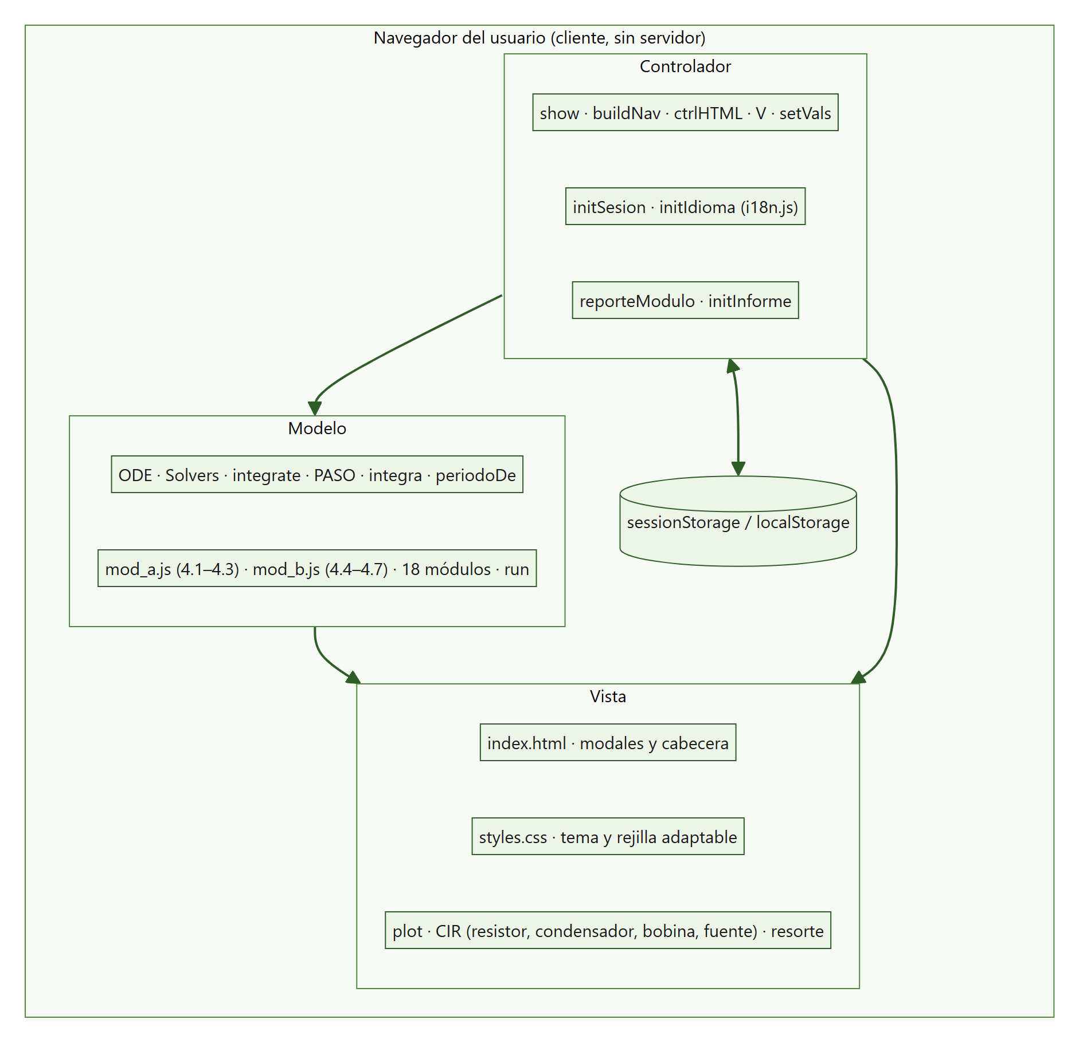
- . Vista general de la arquitectura del simulador por capas
Capa | Contenido | Archivos
Modelo | Interfaz ODE, solucionadores, integrate, PASO, integra, periodoDe, soluciones analíticas y la física de cada módulo. | core.js, mod_a.js, mod_b.js
Vista | plot, CIR, resorte, animación, tablas de resultados y hoja de estilos. | core.js, mod_a.js, styles.css
Controlador | Navegación, generación y lectura de controles, sesión, idioma y reportes. | core.js, i18n.js, index.html
- . Capas de la arquitectura del sistema

Componentes y relaciones
El punto de articulación es el descriptor de módulo: un objeto declarativo que enumera controles, vistas y botones y aporta una única función imperativa, run. El núcleo no conoce ningún módulo concreto. Añadir un problema consiste en invocar reg con un descriptor nuevo, sin tocar el núcleo, lo que satisface RNF-008.
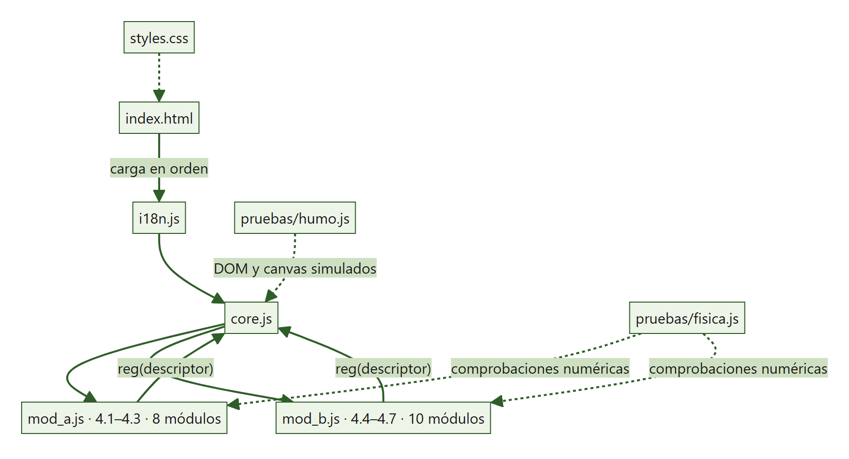
- . Diagrama de componentes: archivos, orden de carga y dependencias
Componente | Depende de | Lo usan | Relación
index.html | — | Navegador | Declara el orden de carga y los contenedores de los modales
i18n.js | — | core.js | Diccionarios UI, I18N_DIM, I18N_ITEM, I18N_FAC, TRM y trMod
core.js | i18n.js | mod_a, mod_b | Expone reg, integrate, plot, CIR, go, V y el resto de utilidades
mod_a.js | core.js | core.js (MODULES) | Define PASO, integra, periodoDe y registra 8 módulos
mod_b.js | core.js, mod_a.js | core.js (MODULES) | Define ampEstac y faseEstac y registra 10 módulos
styles.css | — | index.html | Tema oscuro y rejilla adaptable
pruebas/*.js | core.js y módulos | Desarrollador | Cargan el código en un contexto simulado de Node
- . Componentes del sistema y sus relaciones

Estructura del descriptor de módulo
Campo | Tipo | Significado
id | cadena | Identificador único, empleado también como fragmento de la dirección.
group | cadena | Grupo del desplegable, normalmente la sección del libro.
sec | cadena | Número de sección del libro.
tag | cadena | Etiqueta corta, por ejemplo P4.8.
short | cadena | Descripción breve del desplegable.
title | cadena | Título completo del módulo.
desc | marcado | Enunciado del problema.
eq | marcado | Ecuaciones del modelo.
controls | arreglo | Descriptores de los controles.
buttons | arreglo | Botones de acción y de escenario.
views | arreglo | Lienzos de visualización, con título y dimensiones.
run | función | Ejecuta la simulación; recibe una bandera que indica si debe animarse.
- . Campos del descriptor de módulo

Tecnologías y patrones
Tecnología o patrón | Uso en el sistema
HTML5 · Canvas 2D | Gráficas, animaciones y esquemas de circuito
JavaScript ES2020 | Motor, interfaz y módulos; scripts clásicos sin empaquetador
CSS3 (rejilla y consultas de medios) | Disposición adaptable entre 420 y 1600 px
Web Storage | sessionStorage para la sesión; localStorage para velocidad e idioma
Blob y URL.createObjectURL | Descarga de reportes e informes sin servidor
Modelo‑vista‑controlador | Separación entre física, dibujo y control de la interfaz
Strategy (PASO, Solvers) | Integradores intercambiables sobre el mismo sistema
Registro de módulos (reg) | Catálogo extensible sin modificar el núcleo
Encadenamiento de primitivas (CIR) | Cada símbolo devuelve el punto de salida del siguiente
Testigo de cancelación (TOKEN) | Cancelación cooperativa de animaciones
Node.js | Ejecución de los bancos de pruebas fuera del navegador
GitHub · GitHub Pages | Repositorio público y publicación
- . Tecnologías y patrones empleados

Despliegue e infraestructura
El sistema se despliega como una carpeta de archivos estáticos. La versión oficial se publica con GitHub Pages desde la raíz de la rama main del repositorio SocratesUnicordoba/OmegaW, y cualquier copia local de la carpeta funciona abriendo index.html. Los recursos llevan el sufijo de versión ?v=2 para forzar la renovación de la caché al publicar una revisión.
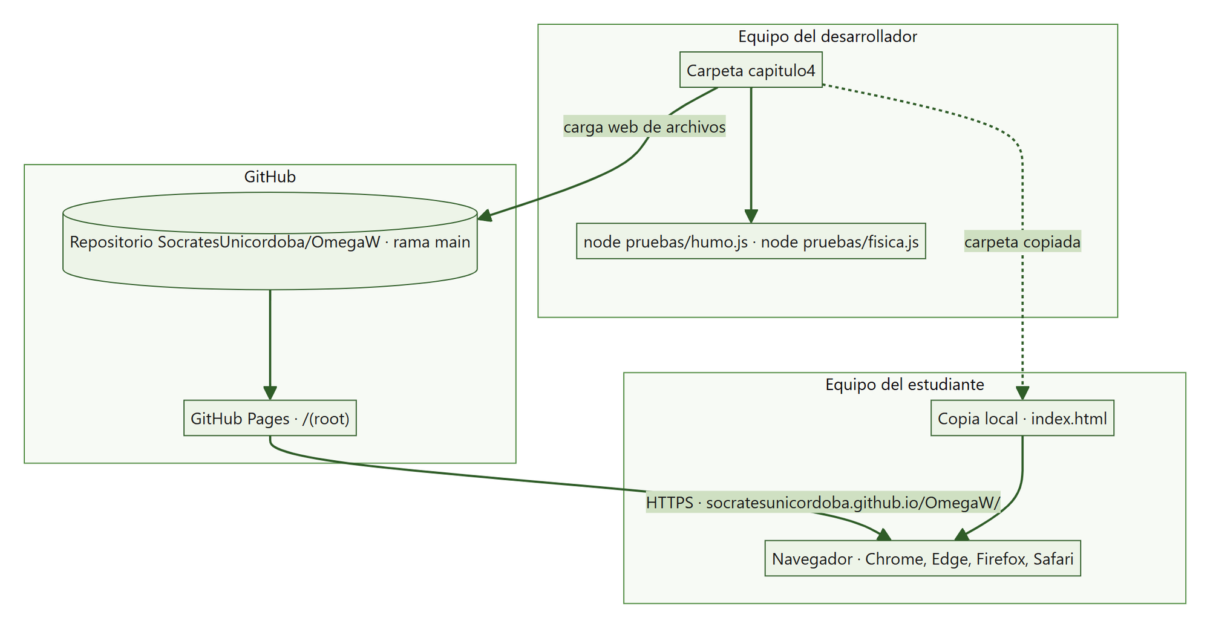
- . Diagrama de despliegue del simulador

DISEÑO DE DATOS
El sistema no emplea base de datos. Toda la información reside en memoria durante la ejecución, salvo tres valores reducidos que se conservan en el almacenamiento del navegador. Las claves conservan el prefijo cap3- heredado de Δt, de modo que la velocidad y el idioma elegidos en un simulador se aplican también al otro cuando ambos se sirven desde el mismo origen.

Modelo conceptual de datos
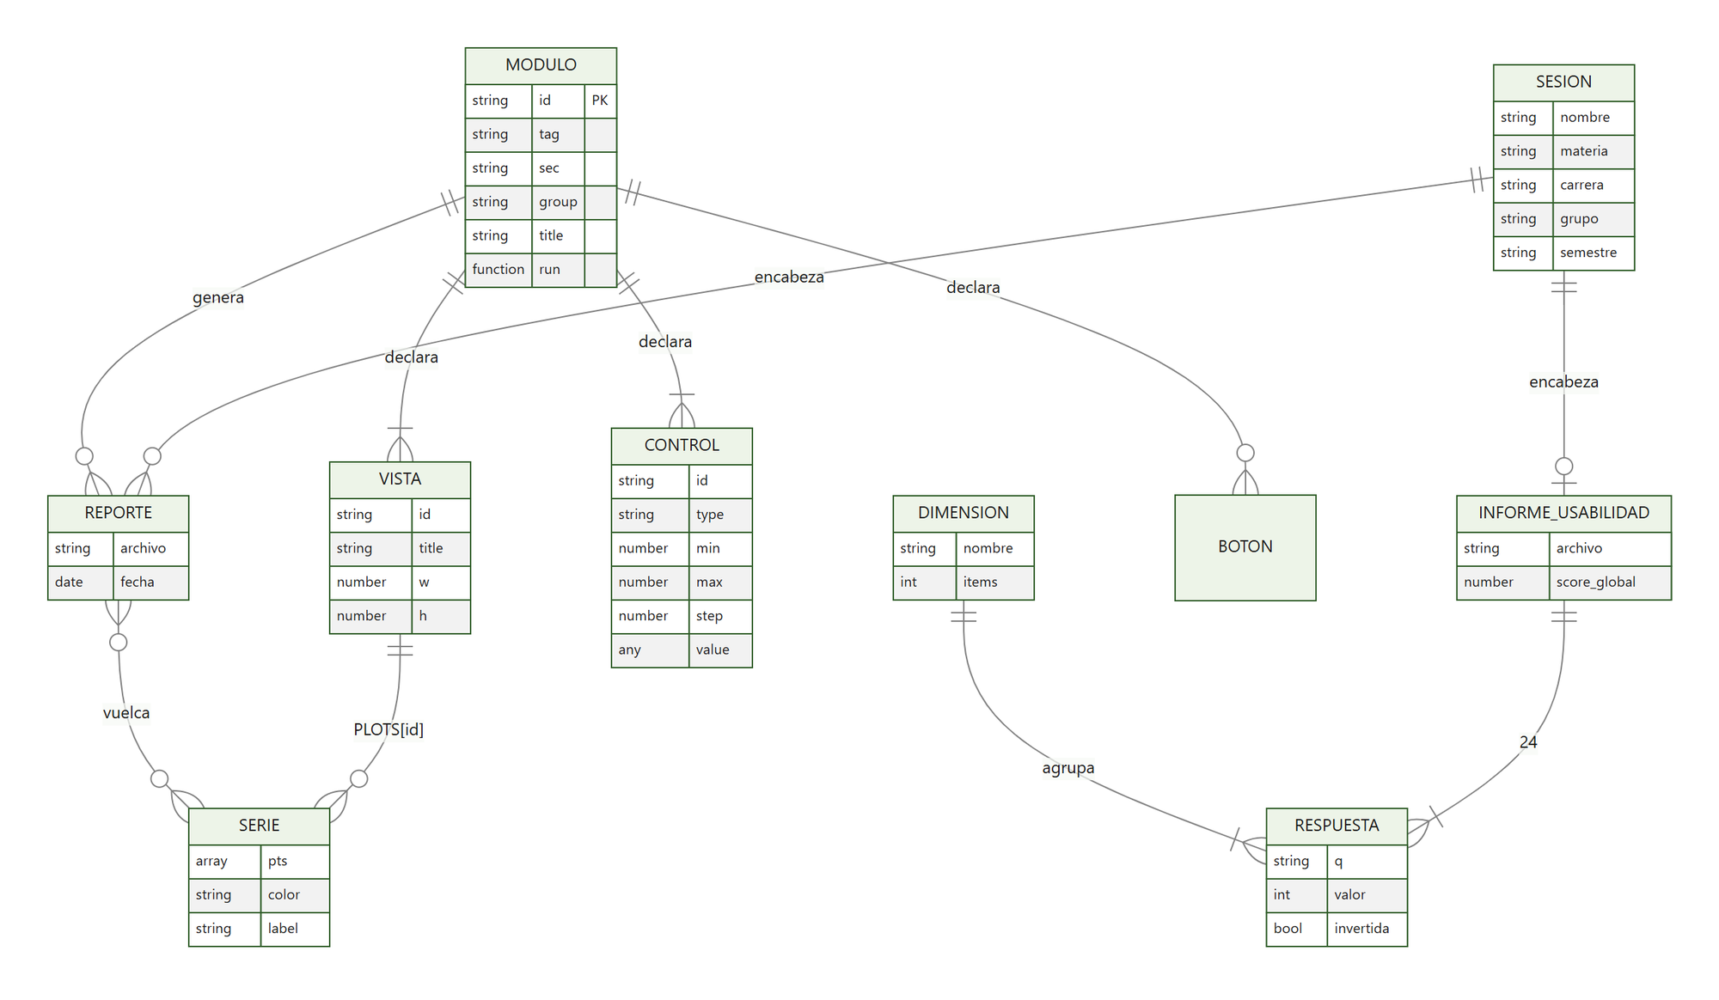
- . Modelo conceptual de datos del simulador

Modelo de almacenamiento
Clave | Almacenamiento | Contenido | Persistencia
cap3-sesion | sessionStorage | Nombre, materia, carrera, grupo y semestre del estudiante, en JSON. | Hasta cerrar el navegador o la pestaña
cap3-vel | localStorage | Factor de velocidad de animación. | Indefinida
cap3-lang | localStorage | Idioma de la interfaz. | Indefinida
- . Datos persistidos en el navegador

Diccionario de datos
Estructura | Forma | Uso
Estado (núcleo) | Arreglo de números; el último elemento es el tiempo. | Entrada y salida de Solvers e integrate.
Estado (mod_a) | Objeto {x, v}. | Entrada y salida de los integradores PASO.
Trayectoria | Arreglo de ternas [t, x, v]. | Resultado de integra; base de periodoDe y de las gráficas.
Serie | Objeto con puntos, color, etiqueta, grosor y patrón. | Unidad de dibujo que consume plot.
PLOTS | Diccionario de lienzo a arreglo de series. | Últimas series dibujadas; alimenta el reporte.
MODULES | Arreglo de descriptores de módulo. | Catálogo que construye la navegación.
SESION | Objeto con los datos del estudiante. | Encabeza todos los reportes.
VISITADOS | Conjunto de etiquetas de módulo. | Módulos recorridos durante la sesión.
- . Principales estructuras de datos en memoria

Formato de los archivos generados
El reporte de un módulo es un archivo de texto plano en UTF‑8 cuyo nombre sigue el patrón reporte‑etiqueta‑nombre‑AAAAMMDD.txt. Contiene la cabecera con la identificación, el enunciado, los parámetros, las ecuaciones, los resultados y los datos graficados. El extracto siguiente procede de un reporte real del módulo P4.1 generado durante las pruebas.
==============================================================================
ω · OMEGAW — REPORTE DE SIMULACIÓN
P4.1 · Problema 4.1 · Conservación de la energía
==============================================================================

Fecha y hora : 2026-10-24 14:43
Estudiante : Estudiante de prueba
Materia : Física Computacional
Carrera : Física
Grupo : 801
Semestre : 2026-2
Sección : 4.1 — 4.1 Movimiento armónico simple

ENUNCIADO
------------------------------------------------------------------------------
Oscilador armónico con ω₀² = k/m. Se grafica ΔEₙ = Eₙ − E₀ a lo largo de varios ciclos. (a) Euler: ¿ΔE es pequeño en todo el ciclo o deriva con el tiempo? (b) Euler‑Cromer. (c) Euler‑Richardson y Verlet. (d) ¿Qué algoritmo respeta mejor la conservación de la energía y cuál da mejor la posición? (e) Busca el Δt que conserva la energía al 0.1 % en un ciclo para ω₀ = 3 y para ω₀ = 12.

PARÁMETROS DE LA SIMULACIÓN
------------------------------------------------------------------------------
ω₀ : 3
Paso Δt : 0.05
Ciclos : 10
x(0) : 1
Euler : sí
Euler–Cromer : sí
Euler–Richardson : sí
Verlet de velocidades : sí

ECUACIONES
------------------------------------------------------------------------------
d²x/dt² = −ω₀²x , ω₀² = k/m
E/m = ½v² + ½ω₀²x²
Exacta: x(t) = A cos(ω₀t + δ)
T = 2π/ω₀

RESULTADOS
------------------------------------------------------------------------------
Algoritmo máx |ΔE|/E₀ ΔE al final |Δx| al final
Euler 11135.5790 50110.1054 93.336
Euler–Cromer 0.0811 -0.0289 0.005
Euler–Richardson 0.0544 0.2448 0.001
Verlet de velocidades 0.0056 -9.8849e-5 0.002

Euler deja crecer la energía en cada paso. Euler‑Cromer y Verlet son simplécticos: ΔE oscila dentro de una banda y no deriva. Euler‑Richardson da la mejor posición, pero su energía sí deriva poco a poco. E₀ = 4.5000.

DATOS GRAFICADOS
------------------------------------------------------------------------------

ΔEₙ = Eₙ − E₀ (energía por unidad de masa)
Serie: ΔE = 0 (2 de 2 puntos · 1 de cada 1)
x y
0.000000 0.000000
…
==============================================================================
Generado por ω · OmegaW — Simulador de sistemas oscilatorios
Autores: Nicolas de la Espriella Vélez Ph. D., Daniel José Salas Álvarez M. Sc., Pierre Augusto Peña salgado M. Sc.
==============================================================================

DISEÑO DE COMPORTAMIENTO

Ciclo de vida de una simulación
El ciclo de vida consta de cuatro fases. En el arranque se cargan los guiones, los dieciocho módulos se registran, se construye la navegación, se restauran la velocidad y el idioma y se comprueba la sesión; si no la hay, el modal de acceso bloquea la interacción hasta recibir el nombre y el programa. En la selección de módulo se cancela la animación en curso, se vacía PLOTS, se obtiene el descriptor traducido y se genera su interfaz. En la simulación se leen los controles, se integra el sistema, se construyen las series y se anima; cualquier cambio de un control repite esta fase. En la salida se exporta el reporte o se responde el cuestionario.
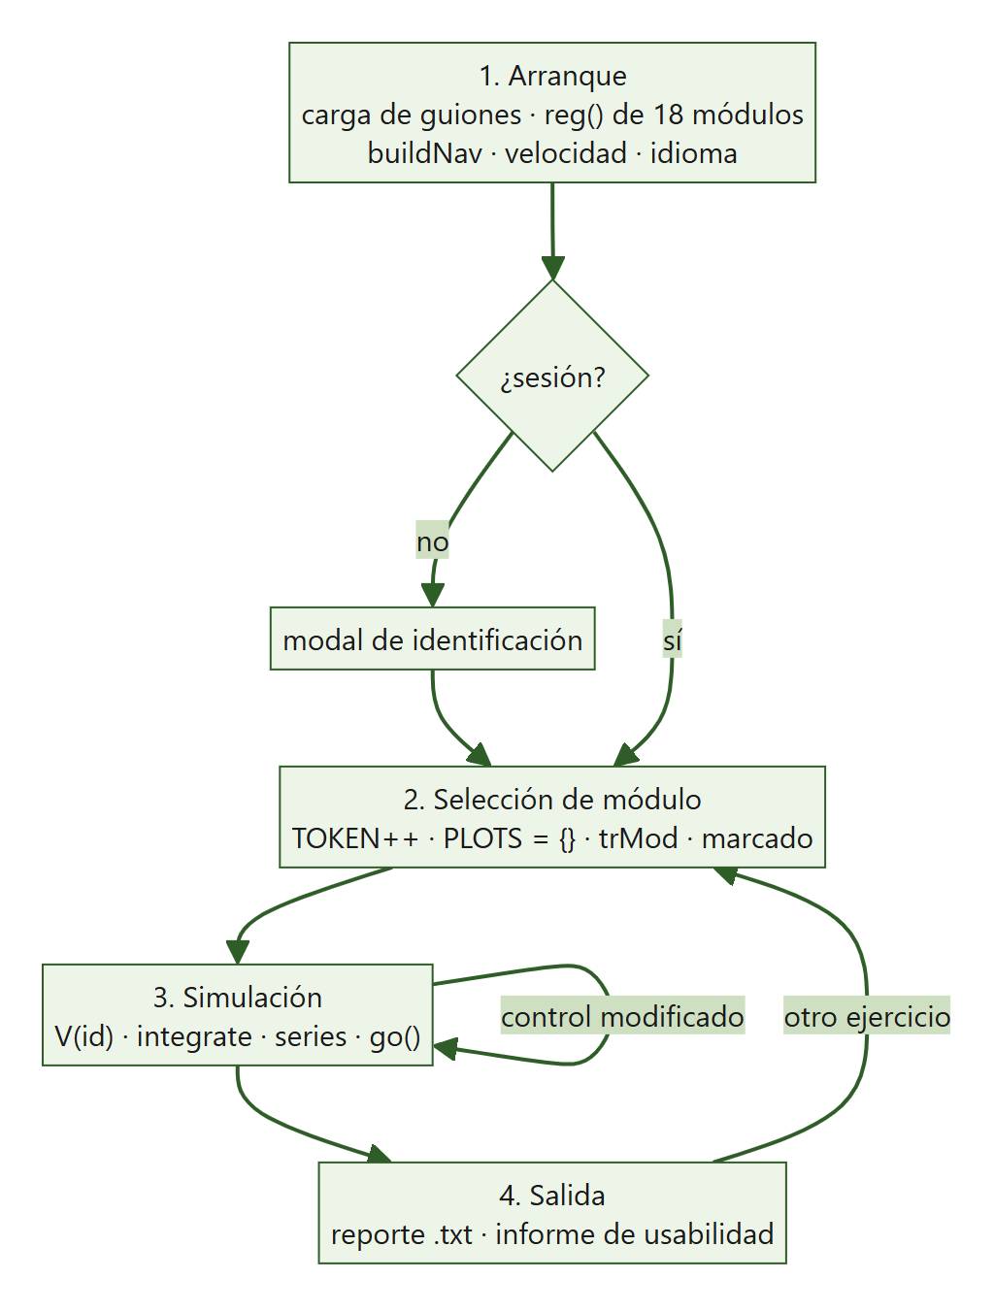
- . Ciclo de vida de una simulación

Estados del sistema
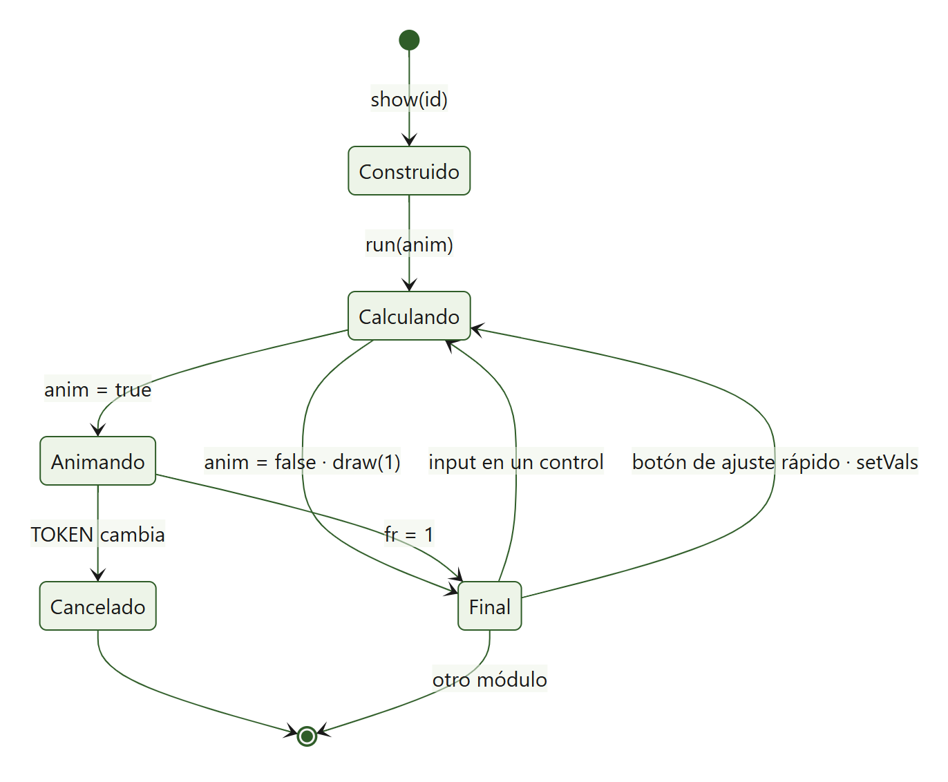
- . Diagrama de estados de un módulo
Estado | Entrada | Salida | Observable
Construido | show(id) | run(true) | Controles y lienzos vacíos durante un instante
Calculando | run(anim) | go(anim, draw) | Ninguno: el cálculo termina antes de dibujar
Animando | go con anim = true | fr = 1 o cambio de TOKEN | Evolución temporal a la velocidad elegida
Final | draw(1) | input, escenario u otro módulo | Gráficas completas y tabla de resultados
Cancelado | TOKEN cambia | — | La animación anterior se detiene sin dejar rastros
- . Estados de un módulo

IMPLEMENTACIÓN DEL SOFTWARE

Fases de implementación
Fase | Contenido | Producto
1. Reutilización del núcleo | Núcleo, interfaz, sesión, idioma, reportes y cuestionario tomados de Δt · Delta t (capítulo 3) | core.js, i18n.js, index.html, styles.css
2. Integradores del capítulo 4 | Euler, Euler‑Cromer, Euler‑Richardson y Verlet de un grado de libertad; medición del periodo | mod_a.js: PASO, integra, periodoDe
3. Secciones 4.1 a 4.3 | Movimiento armónico, Lissajous, ondas, péndulo, amortiguamiento | mod_a.js: 8 módulos
4. Secciones 4.4 a 4.7 | Forzamiento, espacio de fases, circuitos, exactitud, estabilidad y brusselator | mod_b.js: 10 módulos
5. Esquemas de circuito | Símbolos de la tabla 4.1 y figuras 4.5 y 4.6 | core.js: CIR
6. Verificación | Bancos de humo y de física | pruebas/humo.js, pruebas/fisica.js
7. Publicación | Repositorio en GitHub y despliegue con GitHub Pages | socratesunicordoba.github.io/OmegaW/
- . Fases de implementación

Entorno de desarrollo
Elemento | Herramienta
Lenguajes | JavaScript ES2020, HTML5, CSS3
Ejecución de pruebas | Node.js (verificado con v24.6.0)
Navegadores de verificación | Chrome 155.0.8059.86 y Edge 156.0.4314.42
Repositorio | SocratesUnicordoba/OmegaW en GitHub
Publicación | GitHub Pages desde main /(root)
Servidor local opcional | python -m http.server 8000
Sistema operativo de desarrollo | Windows 11
- . Entorno de desarrollo

Convenciones de código
Convención | Ejemplo o regla
Comentarios en español con referencia al libro | // Esquemas de circuito (tabla 4.1 y figuras 4.5–4.6)
Un descriptor por problema, registrado con reg | reg({ id: 'p48', tag: 'P4.8', sec: '4.4', … run(anim) { … } })
Identificadores de módulo en minúsculas, sin puntos | p41, l41, p414, pr417
Identificadores de control con prefijo c- | c-w0 → V('w0')
Integradores con firma común | PASO[metodo][1](a, s, h)
Accesos al almacenamiento siempre protegidos | try { localStorage.setItem(…) } catch (e) { /* sin almacenamiento */ }
Sufijo de versión en los recursos | core.js?v=2
Modo estricto en los módulos | 'use strict'; al inicio de mod_a.js y mod_b.js
- . Convenciones de código

PRUEBAS DEL SOFTWARE

Plan de pruebas
El plan detallado se presentó en el capítulo de plan de pruebas. En síntesis: los bancos de humo y de física se ejecutan antes de cada publicación; el banco de navegador, cuando cambian la interfaz, la sesión, el idioma o los reportes; y la compatibilidad se revisa en cada navegador nuevo que se incorpore a la matriz.

Matriz de casos de prueba
ID | Tipo | Requisito | Caso de prueba | Estado
CP-01 | Integración | RF-001 | El modal de identificación aparece en la primera visita | Superada
CP-02 | Integración | RF-002 | El envío sin nombre se rechaza e indica el campo | Superada
CP-03 | Integración | RF-002 | Con «Otro programa» vacío se rechaza el envío | Superada
CP-04 | Unitaria | RF-003 | semestreDe asigna 1 de enero a junio y 2 de julio a diciembre | Superada
CP-05 | Integración | RF-001, RF-004 | Con datos válidos se entra y la sesión queda en sessionStorage, no en localStorage | Superada
CP-06 | Integración | RF-004 | Al recargar la pestaña la sesión se conserva | Superada
CP-07 | Integración | RF-005 | El desplegable lista los 18 módulos agrupados por sección | Superada
CP-08 | Integración | RF-005 | Elegir un módulo en el desplegable lo carga | Superada
CP-09 | Integración | RF-006 | Cambiar el fragmento de la dirección conmuta de módulo | Superada
CP-10 | Integración | RF-006 | Abrir la dirección con #p414 carga ese módulo | Superada
CP-11 | Integración | RF-007, RF-012 | Mover un deslizante recalcula y cambia los resultados | Superada
CP-12 | Integración | RF-013 | Los botones de escenarios de P4.8 ejecutan sin errores | Superada
CP-13 | Integración | RF-009 | El control de velocidad cambia SPEED y lo recuerda | Superada
CP-14 | Integración | RF-011 | El circuito RLC de P4.14 se dibuja con sus componentes y tensiones | Superada
CP-15 | Integración | RF-013 | Los botones de razón de frecuencias de P4.3 cambian la figura de Lissajous | Superada
CP-16 | Integración | RF-014 | Cambiar a inglés traduce la interfaz y el módulo y se recuerda | Superada
CP-17 | Integración | RF-014 | Los 18 módulos tienen traducción al inglés | Superada
CP-18 | Integración | RF-015 | El reporte de P4.1 contiene identificación, parámetros, ecuaciones, resultados y datos | Superada
CP-19 | Integración | RF-016 | El cuestionario presenta 24 ítems con escala de 1 a 5 | Superada
CP-20 | Integración | RF-016 | Enviar el cuestionario incompleto señala los ítems sin responder | Superada
CP-21 | Unitaria | RF-017 | calcularUsabilidad invierte Q3, Q6, Q9 y Q14 (todo en 5 ⇒ esos ítems valen 1) | Superada
CP-22 | Unitaria | RF-017 | Escala de niveles: 70 % ⇒ Alto, 69.9 % ⇒ Moderado, 49.9 % ⇒ Bajo | Superada
CP-23 | Integración | RF-018 | Con todas las respuestas, el informe se descarga y el modal se cierra | Superada
CP-24 | Sistema | RNF-006 | Sin desplazamiento horizontal a 420 px en los 18 módulos | Superada
CP-25 | Sistema | RNF-006 | Sin desplazamiento horizontal a 1600 px en los 18 módulos | Superada
CP-26 | Sistema | RNF-007 | Todos los controles de formulario tienen rótulo asociado | Superada
CP-27 | Sistema | RNF-001 | Ningún módulo tarda más de 1 s en recalcularse (mediana de 3) | Superada
CP-28 | Sistema | RNF-003 | Funciona sin almacenamiento disponible (accesos protegidos) | Superada
- . Matriz de casos de prueba de navegador

Resultados y reporte
Los 28 casos de navegador se superaron en Chrome 155.0.8059.86 sin errores de consola; los 38 casos numéricos y los 18 de humo se superaron en Node. En total se ejecutaron 84 casos con un 100 % de éxito. Quedan pendientes la verificación en Firefox y Safari y la evaluación de usabilidad con estudiantes.

CALIDAD DEL SOFTWARE

Robustez
Todos los accesos al almacenamiento están protegidos, de modo que el simulador funciona en ventanas privadas y con el almacenamiento deshabilitado (caso CP-28). integrate tiene un tope de pasos; integra, un tope de estados y un corte por divergencia; el brusselator, ambos. El formulario de acceso valida los campos obligatorios.

Extendibilidad
Añadir un problema requiere invocar reg con un descriptor nuevo; añadir un integrador de un grado de libertad, una entrada en PASO; añadir un elemento de circuito, una primitiva en CIR; añadir un idioma, sus diccionarios. En ningún caso se modifica código existente.

Desempeño
Se cumple RNF-001: el módulo más costoso tarda 25 ms en Chrome 155.0.8059.86 (caso CP-27). Las curvas teóricas se calculan con expresiones analíticas y las series se adelgazan antes de dibujarse.

Integridad
La traducción se realiza sobre una copia del descriptor que conserva identificadores y funciones, por lo que cambiar de idioma no altera el comportamiento. El botón de reporte se añade por concatenación, sin mutar el descriptor.

Portabilidad
No hay bibliotecas de terceros, compilación ni servidor. La aplicación se ejecuta abriendo index.html o sirviendo la carpeta con cualquier servidor estático, y se ha verificado en dos navegadores sobre Windows 11.

Compatibilidad
Los dieciocho módulos cargan sin errores en Chrome 155.0.8059.86 y Edge 156.0.4314.42, y la interfaz no presenta desplazamiento horizontal a 420 ni a 1600 píxeles. Falta verificar Firefox y Safari.

Mantenibilidad
El código está comentado en español, con referencias a las tablas, figuras y ecuaciones del libro. Los módulos usan modo estricto, y las decisiones no evidentes —la predicción de la velocidad en el Verlet con rozamiento, el ordenamiento del borde para calcular el área, el tamaño fijo de los símbolos de circuito— están justificadas junto al código.

Documentación e impacto
El sistema se acompaña de este documento, del README del repositorio y de los comentarios del código. El impacto se describe en el capítulo de documentación e impacto.

Tipología
Atributo | Clasificación
Tipo de software | Software educativo de simulación científica
Dominio | Física computacional · oscilaciones · circuitos · métodos numéricos
Arquitectura | Aplicación web estática de página única, ejecutada en el cliente
Distribución | Repositorio público en GitHub, publicado con GitHub Pages
Usuarios | Estudiantes y docentes de física computacional de la Universidad de Córdoba
Idiomas | Español e inglés
- . Tipología del software

Checklist de cumplimiento y ponderación
Criterio | Peso (%) | Estado | Puntos
Los dieciocho módulos se ejecutan sin excepción | 15 | Cumplido | 15
Las 38 comprobaciones numéricas se superan | 15 | Cumplido | 15
Ausencia de bibliotecas de terceros | 10 | Cumplido | 10
Interfaz completa en español e inglés | 10 | Cumplido | 10
Reporte en texto plano por módulo | 10 | Cumplido | 10
Instrumento de usabilidad integrado y adaptado al simulador | 10 | Cumplido | 10
Aplicación del instrumento de usabilidad a la muestra | 10 | Pendiente | 0
Sin desplazamiento horizontal entre 420 y 1600 px | 10 | Cumplido | 10
Funcionamiento sin almacenamiento disponible | 10 | Cumplido | 10
Total | 100 |  | 90
- . Lista de verificación de calidad con ponderación
La puntuación ponderada es de 90 sobre 100. Los puntos que faltan corresponden a la aplicación del instrumento de usabilidad, pendiente de realizarse con estudiantes.

PORTABILIDAD Y COMPATIBILIDAD

Portabilidad
El sistema se distribuye como una carpeta de archivos estáticos. Funciona al abrirlo desde el sistema de archivos, al servirlo con un servidor estático local y publicado en GitHub Pages. Los recursos se referencian con rutas relativas y un sufijo de versión que fuerza la actualización de la caché del navegador al publicar una revisión.

Compatibilidad de navegadores
Navegador | Versión mínima declarada | Versión verificada | Estado
Google Chrome | 90 | 155.0.8059.86 | Verificado
Microsoft Edge | 90 | 156.0.4314.42 | Verificado
Mozilla Firefox | 88 | — | No verificado
Apple Safari | 14 | — | No verificado
- . Compatibilidad de navegadores

SEGURIDAD E INTEGRIDAD
El sistema no transmite información a ningún servidor. Los datos del formulario de acceso permanecen en el almacenamiento de sesión del navegador del estudiante y se borran al cerrarlo; los reportes se generan y descargan localmente. No hay autenticación porque no hay recurso que proteger. A diferencia de Δt, OmegaW no lee archivos del usuario, de modo que no tiene ningún punto de entrada de datos externos.
Riesgo | Control | Verificación
Exposición de datos personales | La sesión vive en sessionStorage y se borra al cerrar el navegador; nada se envía a un servidor | CP-05 y CP-06
Almacenamiento bloqueado | Todos los accesos a Web Storage están protegidos con try/catch | CP-28
Bloqueo del navegador por divergencia | Topes de pasos y de estados y corte por divergencia | Prueba de carga; P4.16
Alteración de la lógica al traducir | trMod trabaja sobre una copia del descriptor | CP-16 y CP-17
Suplantación de identidad en los reportes | No se controla: el formulario rotula, no autentica | Restricción R-02
- . Riesgos de seguridad e integridad y sus controles

MANTENIBILIDAD
El sistema se mantiene con los tres bancos de pruebas descritos: humo y física, que corren en Node sin navegador, y el banco de navegador. Cualquier modificación debe superarlos antes de publicarse. La separación entre núcleo y módulos acota el alcance de cada cambio, y compartir el núcleo con Δt permite que una mejora beneficie a los dos simuladores.
Archivo | Líneas | Líneas de comentario | Funciones (aprox.)
index.html | 108 | 0 | 0
styles.css | 209 | 16 | 0
i18n.js | 350 | 13 | 11
core.js | 778 | 57 | 158
mod_a.js | 543 | 23 | 106
mod_b.js | 743 | 34 | 134
pruebas/humo.js | 90 | 2 | 24
pruebas/fisica.js | 202 | 1 | 55
- . Métricas de mantenibilidad por archivo
El recuento de funciones incluye declaraciones y funciones flecha; el de comentarios, las líneas que comienzan por un marcador de comentario. index.html y styles.css no contienen lógica.

USABILIDAD DEL SOFTWARE (ISO/IEC 25010:2011)
Sección pendiente. La metodología y la aplicación están definidas. Los resultados se completarán cuando se aplique el instrumento a una muestra de estudiantes del curso.

Metodología
La evaluación sigue el modelo de calidad del producto de la norma ISO/IEC 25010:2011. Se aplica un cuestionario de veinticuatro ítems en escala Likert de cinco puntos, donde uno significa total desacuerdo y cinco total acuerdo, repartidos en siete dimensiones.
Cuatro ítems —Q3, Q6, Q9 y Q14— están redactados en sentido negativo. Su puntuación se invierte antes de promediar, de modo que una puntuación alta indique siempre mejor usabilidad; la alternancia de polaridad protege frente al sesgo de aquiescencia. La puntuación de cada dimensión se obtiene promediando sus ítems y transformando la media a porcentaje:
Score (%) = (Media − 1) / 4 × 100
Nivel | Rango de puntuación | Interpretación
Alto | ≥ 70 % | La dimensión satisface las expectativas de los usuarios.
Moderado | 50 % – 69 % | La dimensión es aceptable pero admite mejora.
Bajo | < 50 % | La dimensión requiere intervención.
- . Escala de interpretación de las puntuaciones de usabilidad
Dimensión | Qué mide
Reconocimiento de la adecuación | En qué medida el usuario reconoce si el software sirve para lo que necesita.
Capacidad de aprendizaje | Esfuerzo necesario para aprender a utilizarlo.
Operabilidad | Facilidad de manejo y de control.
Protección frente a errores | Prevención de errores y facilidad de recuperación.
Estética | Agrado visual y claridad de la presentación.
Accesibilidad | Posibilidad de uso por personas con distintas características y capacidades.
Satisfacción | Grado de conformidad del usuario con la experiencia de uso.
- . Dimensiones del instrumento de usabilidad

Aplicación del instrumento en el simulador
El cuestionario está integrado en el software. El botón «Evaluación Simulador», en la esquina superior derecha bajo el selector de idioma, abre un modal con los veinticuatro ítems. Al enviarlo, el sistema invierte los ítems negativos, calcula las medias por dimensión, asigna los niveles y descarga un archivo de texto con la identificación del estudiante, los módulos visitados, las respuestas y los resultados. El instrumento se presenta en el idioma activo.

- . Cuestionario de usabilidad integrado en el simulador

Resultados globales
Pendiente de la aplicación del instrumento.

Estadísticos descriptivos por ítem
Pendiente de la aplicación del instrumento.

Distribución porcentual de respuestas
Pendiente de la aplicación del instrumento.

Análisis por dimensión ISO/IEC 25010
Pendiente de la aplicación del instrumento.

Conclusiones de la evaluación de usabilidad
Pendiente de la aplicación del instrumento.

DOCUMENTACIÓN E IMPACTO

Inventario de documentación
Documento | Ubicación | Contenido
Documentación técnica (este documento) | capitulo4/OmegaW_manfield.docx | Análisis, diseño, implementación, pruebas, calidad y manual de usuario
README | Raíz del repositorio | Puesta en marcha, módulos incluidos, estructura de archivos y pruebas
Comentarios del código | core.js, mod_a.js, mod_b.js, i18n.js | Justificación de las decisiones y referencias al libro
Reportes de los estudiantes | Generados en el navegador | Evidencia de cada simulación: parámetros, resultados y datos
- . Inventario de documentación

Impacto del software
El impacto previsto es la reducción del tiempo que el estudiante dedica a la infraestructura de programación, que queda disponible para el análisis físico, y la posibilidad de que el docente muestre en clase, en tiempo real, la resonancia, el teorema de Liouville, el factor de calidad de un circuito o la inestabilidad de un algoritmo. Junto con Δt, el simulador cubre ya dos capítulos consecutivos del libro con una interfaz común. La generación automática de reportes añade trazabilidad al trabajo entregado.
El software está publicado y es accesible en https://socratesunicordoba.github.io/OmegaW/.

TRAZABILIDAD (RF → CASOS DE PRUEBA)
La tabla relaciona cada requisito funcional con el medio por el que se verifica y con los casos de prueba de navegador que lo cubren.
ID | Requisito | Verificación | Casos
RF-001 | Identificación del estudiante | Integración en navegador | CP-01, CP-05
RF-002 | Validación de la identificación | Integración en navegador | CP-02, CP-03
RF-003 | Cálculo automático del semestre | Integración en navegador | CP-04
RF-004 | Cierre de sesión al cerrar el navegador | Integración en navegador | CP-05, CP-06
RF-005 | Navegación entre módulos | Integración en navegador | CP-07, CP-08
RF-006 | Enlace directo a un módulo | Integración en navegador | CP-09, CP-10
RF-007 | Configuración de parámetros | Integración en navegador | CP-11
RF-008 | Ejecución de la simulación | Humo y física | —
RF-009 | Animación regulable | Integración en navegador | CP-13
RF-010 | Visualización bidimensional | Humo; inspección visual | —
RF-011 | Esquemas de circuito | Integración: análisis del lienzo del circuito | CP-14
RF-012 | Presentación de resultados numéricos | Física (38 comprobaciones) | CP-11
RF-013 | Escenarios del enunciado | Integración en navegador | CP-12, CP-15
RF-014 | Selección de idioma | Integración en navegador | CP-16, CP-17
RF-015 | Reporte por módulo | Integración en navegador | CP-18
RF-016 | Cuestionario de usabilidad | Integración en navegador | CP-19, CP-20
RF-017 | Cálculo de la usabilidad | Integración en navegador | CP-21, CP-22
RF-018 | Exportación del informe de usabilidad | Integración en navegador | CP-23
- . Trazabilidad de los requisitos funcionales

CONCLUSIONES Y RECOMENDACIONES

Conclusiones
- Se implementó la totalidad de los problemas, el proyecto y los listados del capítulo 4 en dieciocho módulos interactivos que se ejecutan sin excepción.
- La verificación numérica, con 38 comprobaciones que se superan en su totalidad, confirma que los resultados concuerdan con las soluciones analíticas: integral elíptica, teorema del virial, resonancia, teorema de Liouville, filtros RC, factor Q, estabilidad de Euler y umbral de Hopf.
- Las 28 pruebas de integración y de sistema en un navegador real confirman los dieciocho requisitos funcionales y seis de los ocho no funcionales, sin errores de consola.
- La reutilización del núcleo de Δt permitió concentrar el desarrollo en la física del capítulo y en el subsistema de circuitos.
- El sistema está publicado y es accesible sin instalación desde cualquier navegador.

Recomendaciones
- Publicar en GitHub la corrección de los ítems Q2, Q4, Q16 y Q19 y aplicar el instrumento a una muestra de estudiantes para completar las secciones de usabilidad.
- Verificar el simulador en Firefox y Safari y añadirlos a la matriz de compatibilidad.
- Incorporar el banco de pruebas de navegador al repositorio, junto a humo.js y fisica.js.
- Dar a las claves de almacenamiento un prefijo propio (por ejemplo cap4-) si se desea que la velocidad y el idioma de OmegaW sean independientes de los de Δt.
- Continuar la línea con los capítulos siguientes del libro, aprovechando el mismo núcleo.

ANEXO 1. MANUAL DEL USUARIO

1. Introducción
ω · OmegaW es un simulador de sistemas oscilatorios que reproduce los problemas del capítulo 4 del libro de Gould, Tobochnik y Christian. Funciona en cualquier navegador y no requiere instalación.

1.1 Capacidades del sistema
- Dieciocho módulos con los problemas, el proyecto y los listados del capítulo 4.
- Animaciones a velocidad regulable y gráficas que se actualizan al mover cada control.
- Botones que reproducen los casos de cada enunciado.
- Esquemas de los circuitos RC y RLC con sus tensiones instantáneas.
- Interfaz completa en español y en inglés.
- Reporte .txt de cada módulo y cuestionario de usabilidad con informe descargable.

1.2 Requisitos del sistema
Un navegador actualizado (Chrome, Edge, Firefox o Safari) y una pantalla de al menos 420 píxeles de ancho. Se puede usar la versión publicada en https://socratesunicordoba.github.io/OmegaW/ o abrir el archivo index.html de una copia local.

2. Acceso al sistema · Identificación del estudiante
Al abrir el simulador aparece un formulario que solicita el nombre del estudiante, la materia, el programa académico, el grupo y el semestre. El programa se elige de una lista con los pregrados de la Universidad de Córdoba, con Física seleccionada por omisión, y el semestre se calcula a partir de la fecha. El nombre y el programa son obligatorios.

2.1 Pasos para identificarse
- Escriba su nombre y apellido en «Nombre del estudiante».
- Escriba el nombre de la materia, por ejemplo «Física Computacional».
- Elija su programa en «Carrera». Si no aparece, elija la última opción y escriba el nombre.
- Escriba su grupo. El semestre se calcula solo.
- Pulse «Entrar».
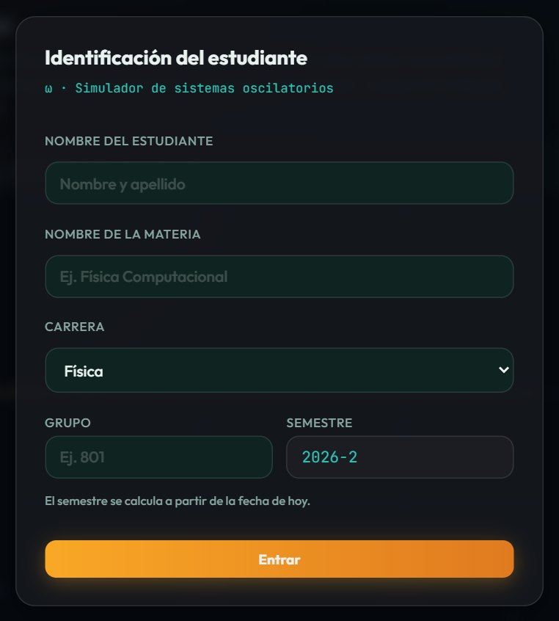
- . Formulario de identificación del estudiante
Los datos quedan visibles en la esquina superior izquierda, junto a un botón «Cambiar» que vuelve a abrir el formulario. La sesión se borra al cerrar el navegador.
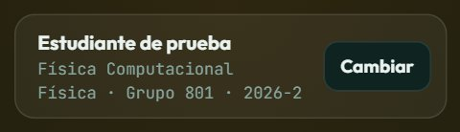
- . Datos del estudiante en la cabecera, con el botón «Cambiar»

3. Descripción de la interfaz principal
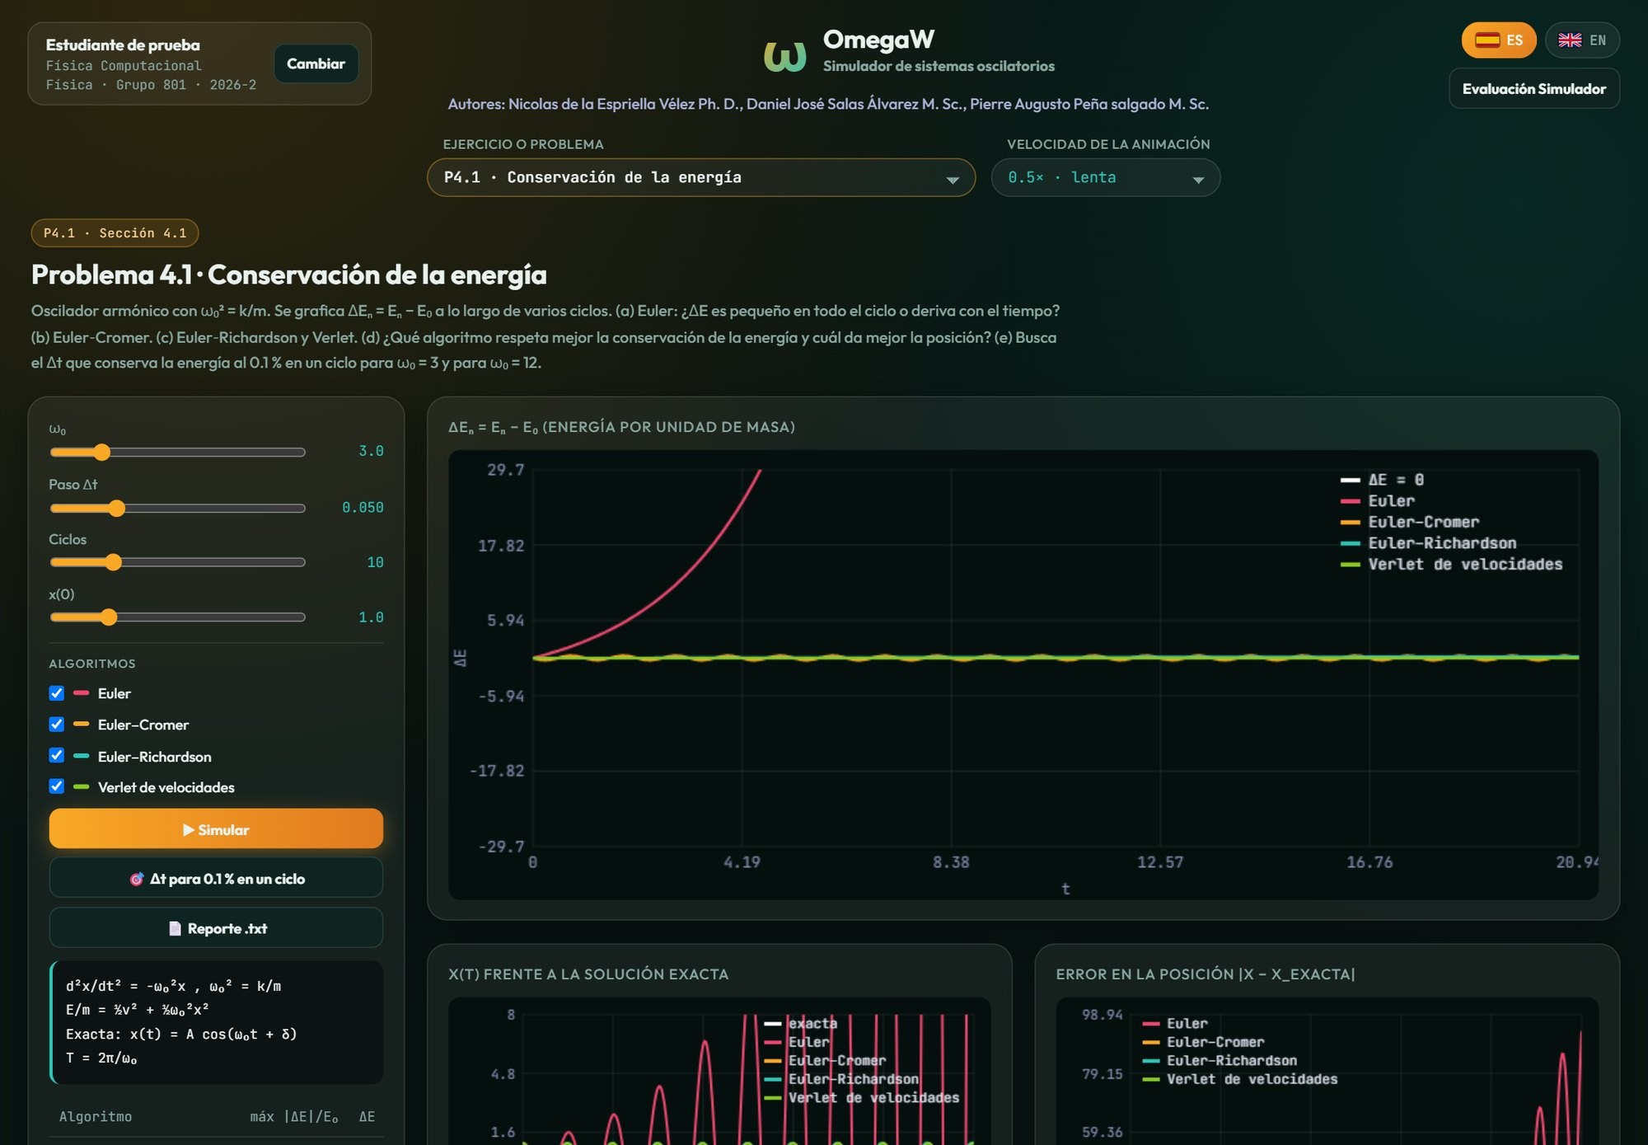
- . Interfaz principal del simulador con el módulo P4.1 abierto
Zona | Contenido
Esquina superior izquierda | Datos del estudiante y botón para corregirlos.
Esquina superior derecha | Selector de idioma con bandera y botón «Evaluación Simulador».
Desplegable de navegación | Los dieciocho módulos agrupados por sección del libro.
Panel de controles | Deslizantes, casillas y listas del módulo, botones de acción y de escenario, ecuaciones y resultados.
Área de vistas | Animaciones, gráficas y, en la sección 4.5, el esquema del circuito.
- . Zonas de la interfaz principal
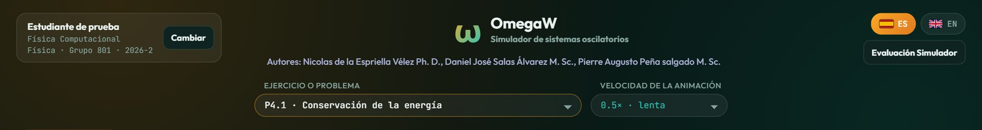
- . Cabecera: sesión, marca, autores, selector de ejercicio, velocidad, idioma y evaluación

4. Panel de parámetros de simulación
El panel de la izquierda reúne los controles del módulo activo. Los deslizantes muestran su valor a la derecha; las casillas activan o desactivan algoritmos o curvas; las listas eligen entre casos. Cada cambio vuelve a calcular la simulación al instante. Debajo aparecen las ecuaciones del modelo y la tabla de resultados.
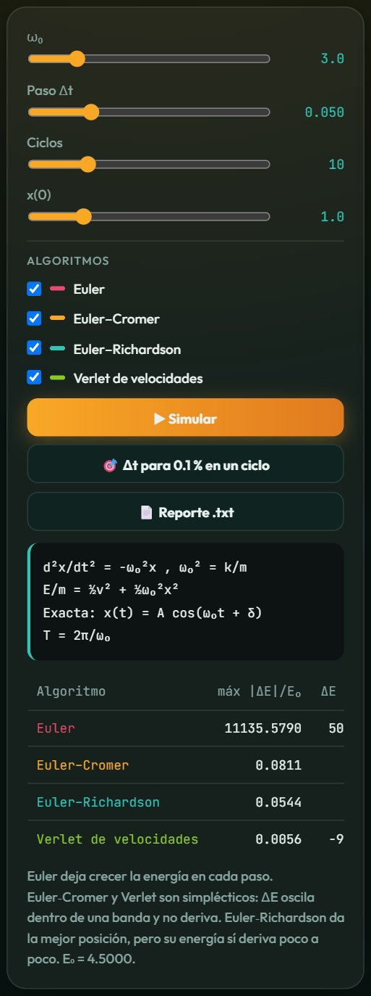
- . Panel de parámetros del módulo P4.1: ω₀, paso Δt, ciclos, posición inicial y algoritmos

4.1 Botones de acción y de escenario
Botón | Función
▶ Simular · ▶ Dibujar | Vuelven a calcular y animan desde el principio
Botones de escenario | Fijan los valores de un caso del enunciado; por ejemplo «En resonancia» en P4.8, «Q alto (R = 10 Ω)» en P4.14 o «Ciclo límite» en el proyecto 4.17
🎯 Δt para 0.1 % en un ciclo | En P4.1, busca el paso que conserva la energía al 0,1 %; tarda unos segundos
▶ Iniciar / Reiniciar · ⏸ Pausa | En L4.1–4.2, arrancan o detienen el péndulo
📄 Reporte .txt | Descarga el reporte del módulo en curso
- . Botones del panel de parámetros

5. Panel de control de simulación

5.1 Selección del ejercicio
El desplegable «Ejercicio o problema» lista los dieciocho módulos agrupados por sección del libro. También puede abrir un módulo directamente añadiendo su identificador a la dirección, por ejemplo …/OmegaW/#p48.

5.2 Velocidad de la animación
El control «Velocidad de la animación» ofrece 2× rápida, 1× normal, 0.5× lenta (por omisión), 0.25× muy lenta y 0.1× cámara lenta. La elección se aplica a todos los módulos y se recuerda.
- . Selector de ejercicio y control de velocidad

5.3 Pasos para usar un módulo
- Elija el ejercicio en el desplegable. El módulo se carga y se simula con los valores del libro.
- Modifique los parámetros con los deslizantes; cada cambio vuelve a simular.
- Use los botones de escenario para reproducir los casos del enunciado.
- Regule la velocidad de la animación entre 0,1× y 2×.
- Descargue el reporte cuando termine.

6. Vistas, gráficas y circuitos
Cada módulo presenta varias vistas: animaciones con el reloj de la simulación, gráficas con ejes rotulados, rejilla y leyenda, espacios de fases y, en algunos casos, escalas logarítmicas.
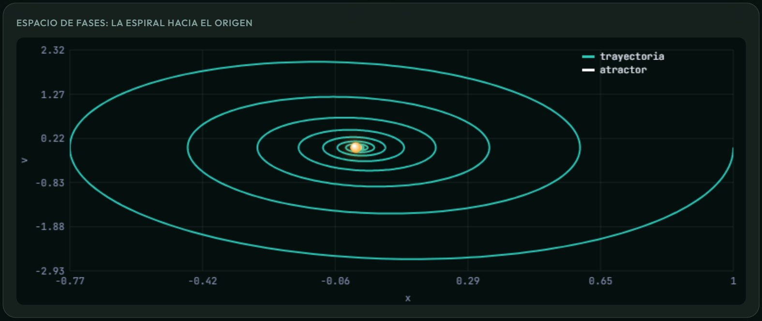
- . Espacio de fases del oscilador amortiguado: la espiral hacia el origen (P4.6)

6.1 Esquemas de circuito
En P4.12, P4.13 y P4.14 la primera vista es el esquema del circuito con los símbolos del libro. Los puntos que avanzan por el hilo representan la corriente, y cada elemento muestra su tensión instantánea, que cambia con la animación.
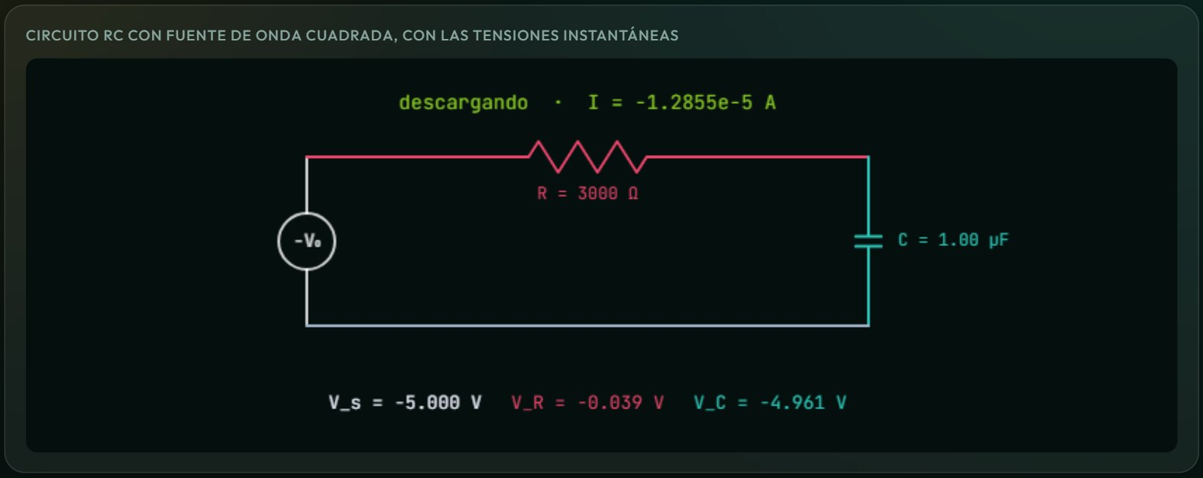
- . Circuito RC alimentado por una onda cuadrada, con las tensiones instantáneas (P4.13)

7. Idioma de la interfaz
Los botones ES y EN de la esquina superior derecha cambian toda la interfaz, incluidos los enunciados, los controles, las vistas y el cuestionario. La elección se recuerda.
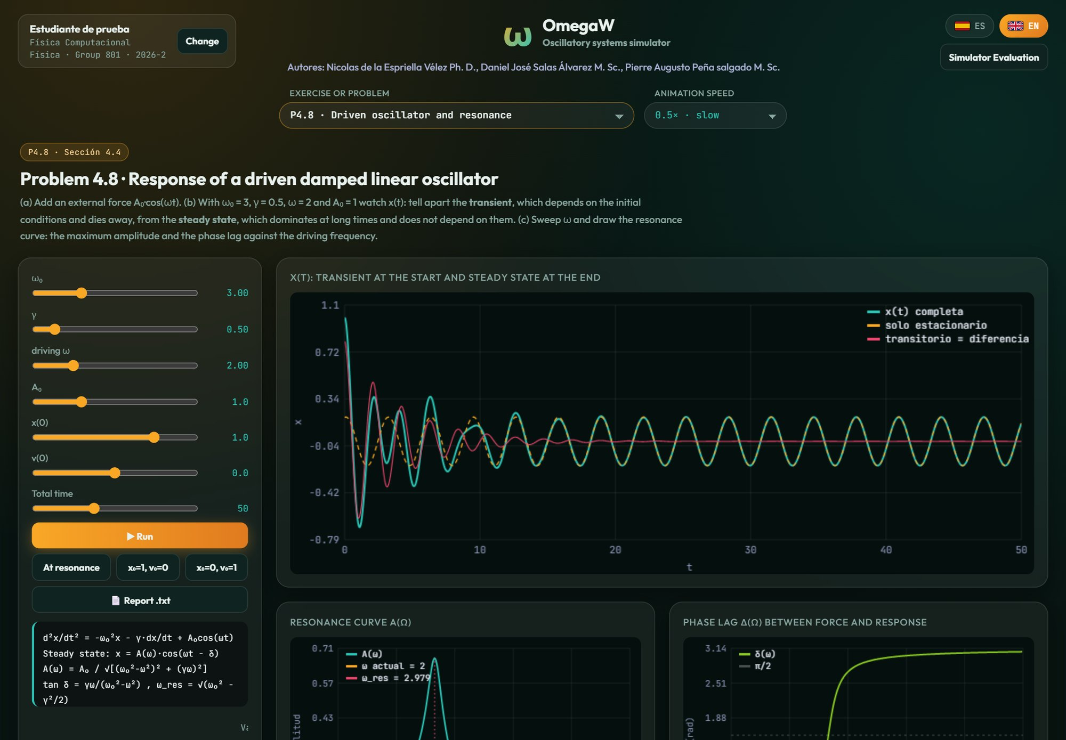
- . La interfaz en inglés

8. Reportes
El botón «📄 Reporte .txt», presente en todos los módulos, descarga un archivo con la identificación del estudiante, la fecha, el enunciado, las ecuaciones, los valores de los controles, los resultados y los datos de las curvas, reducidos a cien puntos por serie. El archivo se llama, por ejemplo, reporte-p4-8-estudiante-de-prueba-20261024.txt. Extracto de un reporte de P4.8:
==============================================================================
ω · OMEGAW — REPORTE DE SIMULACIÓN
P4.8 · Problema 4.8 · Respuesta de un oscilador lineal amortiguado y forzado
==============================================================================
…
RESULTADOS
------------------------------------------------------------------------------
Valor
A(ω) teórica 0.19612
A medida al final 0.19615
Desfase δ 0.1974 rad = 11.3°
ω de resonancia 2.9791
A en resonancia 0.6690
τ del transitorio = 2/γ 4.000

La curva roja es la diferencia entre la solución completa y la estacionaria: ese es el transitorio, que se apaga como e^(−γt/2) y sí recuerda las condiciones iniciales. Pasados unos cuantos τ solo queda el estacionario, idéntico para cualquier x(0) y v(0): pruébalo con los dos botones. En resonancia el desfase pasa por π/2 y la amplitud es máxima.

9. Evaluación de la usabilidad
El botón «Evaluación Simulador» abre un cuestionario de veinticuatro afirmaciones que se valoran de uno a cinco. Al enviarlo se descarga un informe con las respuestas y las puntuaciones por dimensión.
- Pulse «Evaluación Simulador».
- Marque un valor de 1 (totalmente en desacuerdo) a 5 (totalmente de acuerdo) en cada ítem.
- Pulse «Calcular». Si falta algún ítem, el sistema lo resalta.
- Revise la tabla de resultados y pulse «Descargar».
- . Cuestionario de evaluación de la usabilidad

10. Solución de problemas
Síntoma | Causa probable | Solución
El formulario de acceso reaparece en cada visita | La sesión se borra al cerrar el navegador: es el comportamiento previsto. | Ninguna.
No se guarda la velocidad ni el idioma | Almacenamiento local bloqueado o ventana privada. | Habilitar el almacenamiento o aceptar los valores por omisión.
Un cambio reciente no se ve en la versión publicada | Caché del navegador o de GitHub Pages. | Recargar con Ctrl + F5 o esperar unos minutos.
La animación no avanza | La velocidad está en su valor mínimo. | Subir el control de velocidad.
El botón «🎯 Δt para 0.1 %» tarda | Busca el paso integrando repetidamente. | Esperar unos segundos.
Una curva crece sin límite | El método es inestable con ese Δt (p. ej., Euler en P4.1 o P4.16). | Es el comportamiento que el problema pide observar; reduzca Δt.
- . Solución de problemas frecuentes

11. Ejemplos prácticos

11.1 Ejemplo 1 · Conservación de la energía (P4.1)
Abra P4.1 con los valores por omisión. La gráfica ΔE muestra que con Euler la energía crece sin control, mientras que con Euler‑Cromer y Verlet oscila sin derivar. Pulse «🎯 Δt para 0.1 % en un ciclo» para obtener el paso que conserva la energía al 0,1 %.

11.2 Ejemplo 2 · Resonancia (P4.8)
Abra P4.8. Al principio x(t) mezcla el transitorio con el estado estacionario. Pulse «En resonancia» y observe cómo crece la amplitud; la curva A(ω) muestra el máximo en ω_res = √(ω₀² − γ²/2) y el desfase cruza π/2 en ω₀.
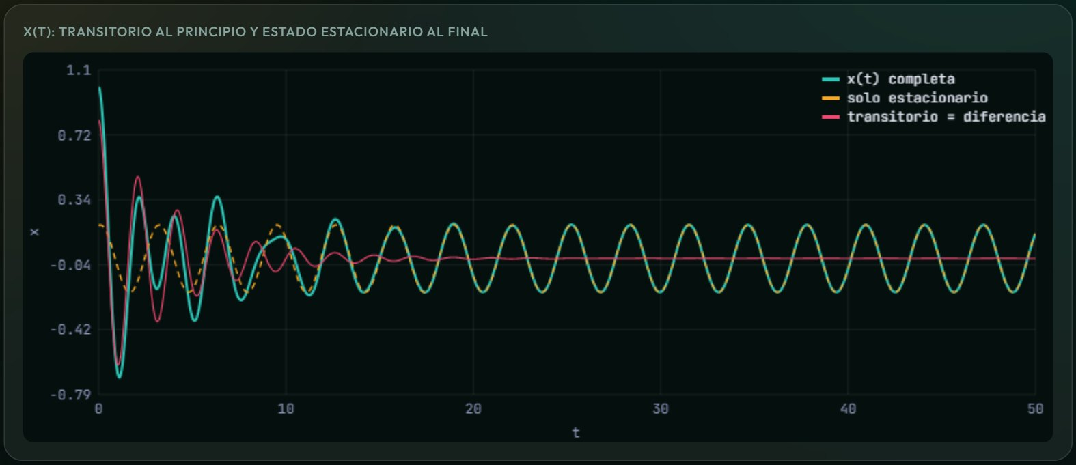
- . Transitorio y estado estacionario del oscilador forzado (P4.8)

11.3 Ejemplo 3 · Factor de calidad (P4.14)
Abra P4.14 y compare «Q alto (R = 10 Ω)» con «Q bajo (R = 300 Ω)». Con R pequeña el pico de I_max(ω) es estrecho y alto; con R grande, ancho y bajo. La anchura a 1/√2 del máximo da Q = ω₀/Δω.
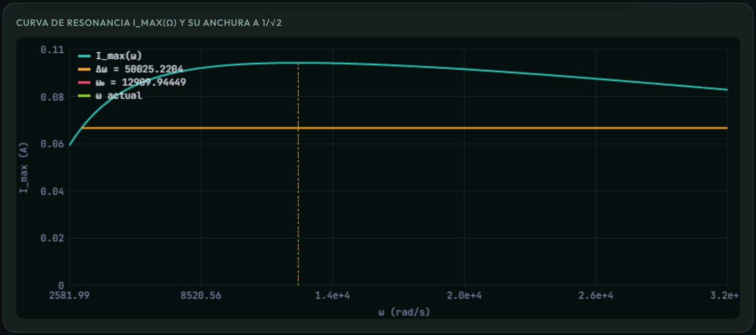
- . Curva de resonancia del circuito RLC y su anchura a 1/√2 (P4.14)

11.4 Ejemplo 4 · Bifurcación de Hopf (proyecto 4.17)
Abra el proyecto 4.17. Con «Estable (B < 1+A²)» las concentraciones convergen al punto fijo; con «Ciclo límite» oscilan indefinidamente; active «Varias condiciones iniciales» para ver que todas las trayectorias acaban en el mismo ciclo.
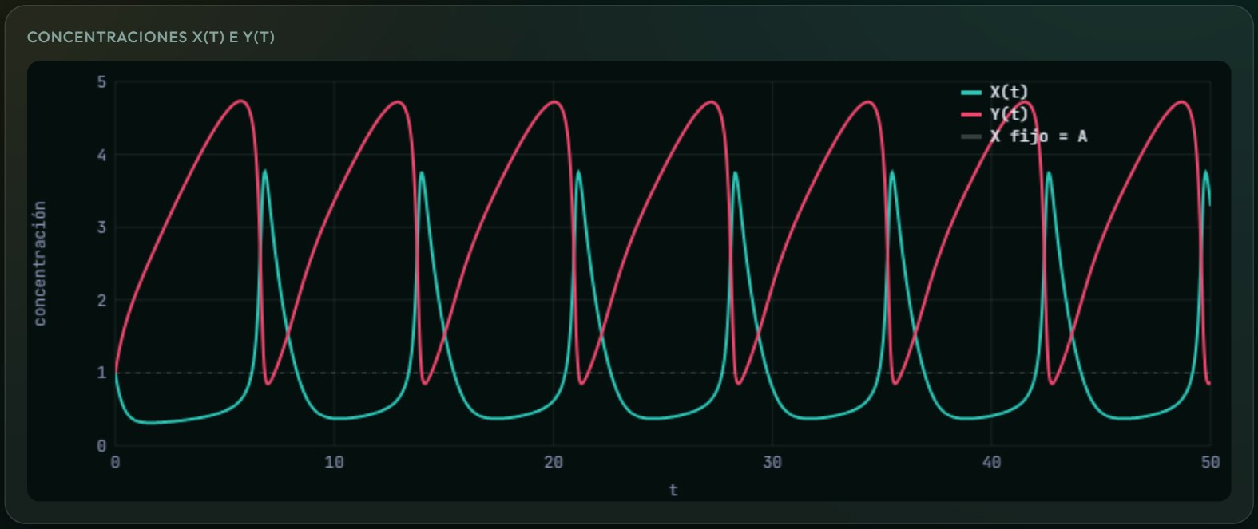
- . Concentraciones X(t) e Y(t) del brusselator en el régimen de ciclo límite (proyecto 4.17)

